TRƯỜNG ĐẠI HỌC TÀI NGUYÊN VÀ MÔI TRƯỜNG
TP. HỒ CHÍ MINH
KHOA CÔNG NGHỆ THÔNG TIN


BÁO CÁO ĐỒ ÁN MÔN HỌC
LẬP TRÌNH GIS

NGHIÊN CỨU XÂY DỰNG HỆ THỐNG BÁN XE ĐIỆN VÀ TÌM KIẾM CÁC TRẠM SẠC

GVHD : ThS. Nguyễn Duy Tuấn
ThS. Nguyễn Phan Chí Thành
LỚP : 12_ĐH_CNTT2
SINH VIÊN THỰC HIỆN:
Họ tên Mã số sinh viên
1. Nguyễn Đức Hoan 1250080056
2. Phan Nguyễn Gia Huy 1250080076
3. Võ Ngô Minh 1250080273

TP.HCM, tháng 4 năm 2026
TRƯỜNG ĐẠI HỌC TÀI NGUYÊN VÀ MÔI TRƯỜNG
TP. HỒ CHÍ MINH
KHOA CÔNG NGHỆ THÔNG TIN


BÁO CÁO ĐỒ ÁN MÔN HỌC
LẬP TRÌNH GIS

NGHIÊN CỨU XÂY DỰNG HỆ THỐNG BÁN XE ĐIỆN VÀ TÌM KIẾM CÁC TRẠM SẠC
BỘ HỒ SƠ MINH CHỨNG CHƯƠNG TRÌNH ĐÀO TẠO
GVHD : ThS. Nguyễn Duy Tuấn
ThS. Nguyễn Phan Chí Thành
LỚP : 12_ĐH_CNTT2
SINH VIÊN THỰC HIỆN:
Họ tên Mã số sinh viên
1. Nguyễn Đức Hoan 1250080056
2. Phan Nguyễn Gia Huy 1250080076
3. Võ Ngô Minh 1250080273

TP.HCM, tháng 4 năm 2026
LỜI CẢM ƠN
Trong suốt quá trình học tập và thực hiện tiểu luận môn Lập trình GIS, chúng em đã nhận được rất nhiều sự giúp đỡ, hướng dẫn và tạo điều kiện thuận lợi từ quý thầy, nhà trường cũng như những người thân quen. Nhờ những sự hỗ trợ quý báu đó, chúng em mới có thể hoàn thành bài tiểu luận này một cách đầy đủ và đúng thời hạn.
Trước hết, chúng em xin bày tỏ lòng biết ơn sâu sắc đến hai thầy giảng dạy môn Lập trình GIS. Các thầy không chỉ tận tình truyền đạt kiến thức chuyên môn, mà còn định hướng cho chúng em phương pháp tư duy, cách tiếp cận bài toán và kỹ năng xây dựng, phát triển các ứng dụng GIS một cách khoa học và hiệu quả. Những bài giảng, ví dụ thực tế cùng sự tận tâm của các thầy đã giúp chúng em hiểu rõ hơn về bản chất của môn học, đồng thời là nền tảng quan trọng để chúng em hoàn thành bài tiểu luận này.
Bên cạnh đó, chúng em cũng vô cùng biết ơn những người đã hỗ trợ trong quá trình thực hiện tiểu luận, từ những góp ý chuyên môn, tài liệu tham khảo đến các cuộc trao đổi giúp chúng em mở rộng góc nhìn. Những sự hỗ trợ đó đã góp phần quan trọng trong việc hoàn thiện bài làm cả về nội dung lẫn phương pháp tiếp cận.
Mặc dù đã cố gắng nỗ lực hết sức, nhưng do kiến thức và kinh nghiệm còn hạn chế, bài tiểu luận chắc chắn không tránh khỏi những thiếu sót. Chúng em rất mong nhận được những ý kiến đóng góp quý báu từ các thầy để có thể rút kinh nghiệm và hoàn thiện hơn trong những nghiên cứu cũng như học tập sau này.
Một lần nữa, chúng em xin chân thành cảm ơn hai thầy và tất cả những người đã hỗ trợ, giúp đỡ chúng em trong suốt thời gian qua.

NHẬN XÉT
(Của giảng viên giảng dạy)
………………………………………………………………………………………………………………………………………………………………………………………………………………………………………………………………………………………………………………………………………………………………………………………………………………………………………………………………………………………………………………………………………………………………………………………………………………………………………………………………………………………………………………………………………………………………………………………………………………………………………………………………………………………………………………………………………………………………………………………………………………………………………………………………………………………………………………………………………………………………………………………………………………………………………………………………………………………………………………………………………………………………………………………………………………

………….., ngày….tháng….năm……
CÁN BỘ GIẢNG DẠY
(ký tên)

MỤC LỤC
MỞ ĐẦU 1
Chương 1: TỔNG QUAN ĐỀ TÀI 3
1.1. Lý do chọn đề tài 3
1.2. Mục tiêu nghiên cứu 4
1.2.1. Mục tiêu cụ thể 4
1.3. Đối tượng và phạm vi nghiên cứu 5
1.3.1. Đối tượng nghiên cứu 5
1.3.2. Phạm vi công nghệ 6
1.3.3. Phạm vi chức năng 6
Chương 2: CƠ SỞ LÝ THUYẾT 8
2.1. Hệ thống thông tin địa lý (GIS) 8
2.2. WebGIS 8
2.3. Bản đồ trực tuyến 9
2.4. Công nghệ sử dụng 10
Chương 3: DỮ LIỆU SỬ DỤNG 16
3.1. Nguồn dữ liệu 16
3.2. Cấu trúc dữ liệu 16
3.3. Tiền sử lý dữ liệu 18
Chương 4: PHƯƠNG PHÁP XÂY DỰNG HỆ THỐNG 19
4.1. Kiến trúc hệ thống 19
4.2. Sơ đồ UseCase, Active. Squency 20
Chương 5: XÂY DỰNG WEBSITE 26
5.1. Giao diện trang web 26
5.1.1. Trang đăng nhập 26
5.1.2. Trang đăng ký 27
5.1.3. Trang chủ 27
5.1.4. Trang chi tiết sản phẩm 29
5.1.5. Trang giới thiệu 30
5.1.6. Trang tin tức 32
5.1.7. Trang trạm sạc 34
5.1.8. Trang giỏ hàng 35
5.1.9. Trang thanh toán sản phẩm, quét mã và thông báo thành công 36
5.1.10. Trang tìm kiếm địa danh và đường đi 38
5.1.11. Trang Admin 39
5.1.12. Trang quản lý users 40
5.1.13. Trang quản lý kho 41
5.1.14. Trang tài chính 43
5.1.15. Trang đơn hàng 44
5.1.16. Trang quản lý trạm sạc 45
5.1.17. Trang thống kê 46
5.2. Chức năng tìm trạm sạc 46
5.3. Công nghệ bản đồ 47
Chương 6: KẾT LUẬN VÀ HƯỚNG PHÁT TRIỂN 48
6.1. Kết luận 48
6.1.1. Giao diện hệ thống 48
6.1.2. Kết quả tìm kiếm 48
6.2. Hướng phát triển 49
Chương 7: SO SÁNH ƯU VÀ NHƯỢC ĐIỂM 51
7.1. Ưu điểm 51
7.2. Hạn chế 52
TÀI LIỆU THAM KHẢO 53

DANH MỤC HÌNH ẢNH, SƠ ĐỒ
Hình 2.4.1. Framework Django và Python 12
Hình 2.4.2. Framework Django và Python 13
Hình 2.4.3. Thư viện GIS 14
Hình 2.4.4. Git 15
Hình 2.4.5. GitHub 15
Hình 4.2. Sơ đồ UseCase 20
Hình 4.2.1. Sơ đồ hoạt động (Activity) Đăng nhập 21
Hình 4.2.2. Sơ đồ hoạt động (Activity) Đăng ký 22
Hình 4.2.3. Sơ đồ hoạt động (Activity) Thanh toán 23
Hình 4.2.4. Sơ đồ hoạt động (Activity) Tìm trạm sạc 24
Hình 4.2.5. Sơ đồ tuần tự (Sequency) Thanh toán 25
Hình 5.1.1. Giao diện trang Đăng nhập 26
Hình 5.1.2. Giao diện trang Đăng ký 27
Hình 5.1.3. Giao diện Trang chủ [1] 28
Hình 5.1.3.1. Giao diện Trang chủ [2] 28
Hình 5.1.3.2. Giao diện Trang chủ [3] 28
Hình 5.1.3.3. Giao diện Trang chủ [4] 29
Hình 5.1.4. Giao diện Trang chi tiết sản phẩm [1] 30
Hình 5.1.4.1. Giao diện Trang chi tiết sản phẩm [2] 30
Hình 5.1.5. Giao diện Trang giới thiệu [1] 31
Hình 5.1.5.1. Giao diện Trang giới thiệu [2] 31
Hình 5.1.5.2. Giao diện Trang giới thiệu [3] 31
Hình 5.1.5.3. Giao diện Trang giới thiệu [4] 32
Hình 5.1.5.4. Giao diện Trang giới thiệu [5] 32
Hình 5.1.6. Giao diện Trang tin tức [1] 33
Hình 5.1.6.1. Giao diện Trang tin tức [2] 33
Hình 5.1.6.2. Giao diện Trang tin tức [3] 33
Hình 5.1.7. Giao diện Trang trạm sạc 35
Hình 5.1.8. Giao diện Trang giỏ hàng [1] 35
Hình 5.1.8.1. Giao diện Trang giỏ hàng [2] 36
Hình 5.1.9. Giao diện Trang thanh toán đơn hàng 37
Hình 5.1.9.1. Giao diện Trang quét mã thanh toán 37
Hình 5.1.9.2. Giao diện Trang xác nhận đã thanh toán 38
Hình 5.1.10. Giao diện Trang tìm kiếm địa danh 38
Hình 5.1.10.1. Giao diện Trang đường đi 39
Hình 5.1.11. Giao diện Trang Admin [1] 40
Hình 5.1.11.1. Giao diện Trang Admin [2] 40
Hình 5.1.12. Giao diện Trang quản lý users 41
Hình 5.1.13. Giao diện Trang quản lý kho 42
Hình 5.1.13.1. Giao diện Trang chi tiết sản phẩm 42
Hình 5.1.13.2. Giao diện Trang sửa sản phẩm 42
Hình 5.1.14. Giao diện Trang tài chính [1] 44
Hình 5.1.14.1. Giao diện Trang tài chính [2] 44
Hình 5.1.15. Giao diện Trang đơn hàng [1] 45
Hình 5.1.15.1. Giao diện Trang đơn hàng [2] 45
Hình 5.1.16. Giao diện Trang quản lý trạm sạc 46
Hình 5.1.17. Giao diện Trang thống kê và Báo cáo 46
Hình 6.1.2. Kết quả thực nghiệm 49

DANH MỤC BẢNG BIỂU
Bảng 1.3.2. Công nghệ sử dụng 6
Bảng 1.3.3. Các chức năng tiêu biểu của hệ thống 7
Bảng 3.2. Mô tả các bảng dữ liệu chính trong hệ thống 17

DANH MỤC TỪ VIẾT TẮT
HTML | HyperText Markup Language (Ngôn ngữ đánh dấu siêu văn bản)
CSS | Cascading Style Sheets (Bảng tính kiểu xếp chồng)
ERD | Entity Relationship Diagram (Sơ đồ mối quan hệ thực thể)
GIS | Geographic Information System (Hệ thống thông tin địa lý)
GPS | Global Positioning System (Hệ thống định vị toàn cầu)
API | Application Programming Interface (Giao diện lập trình ứng dụng)
OSM | OpenStreetMap (Bản đồ thế giới mở)

MỞ ĐẦU
Trong bối cảnh biến đổi khí hậu ngày càng diễn biến phức tạp và trở thành thách thức mang tính toàn cầu, việc chuyển đổi từ các nguồn năng lượng hóa thạch sang năng lượng sạch, tái tạo không còn là lựa chọn mà đã trở thành một xu thế tất yếu. Một trong những lĩnh vực chịu tác động mạnh mẽ nhất của xu thế này chính là ngành công nghiệp ô tô, nơi đang diễn ra cuộc cách mạng mang tên xe điện (Electric Vehicle - EV).
Trên thế giới, các hãng xe lớn liên tục đầu tư, nghiên cứu và cho ra đời nhiều dòng xe điện hiện đại với hiệu suất cao, thân thiện với môi trường. Tại Việt Nam, xu hướng này cũng đang phát triển mạnh mẽ với sự tham gia của cả các thương hiệu nội địa và quốc tế, mở ra một kỷ nguyên mới cho giao thông theo hướng xanh – thông minh – bền vững.
Tuy nhiên, song song với những cơ hội phát triển, quá trình chuyển đổi sang xe điện cũng đặt ra nhiều thách thức thực tiễn cho cả người tiêu dùng và doanh nghiệp. Cụ thể:
- Đối với người tiêu dùng:
- Thiếu một nền tảng tập trung, đáng tin cậy để tìm hiểu thông tin chi tiết về các dòng xe điện.
- Khó khăn trong việc so sánh các mẫu xe dựa trên các tiêu chí như giá thành, quãng đường di chuyển, công nghệ pin, thời gian sạc,…
- Tâm lý e ngại khi chuyển sang xe điện do chưa quen với mô hình sử dụng mới.
- Đối với hạ tầng và trải nghiệm sử dụng:
- “Nỗi lo về trạm sạc” vẫn là rào cản lớn nhất đối với người dùng.
- Việc tìm kiếm các trạm sạc phù hợp theo vị trí và lộ trình di chuyển còn thiếu sự thuận tiện.
- Thiếu các công cụ hỗ trợ định vị, dẫn đường đến trạm sạc một cách nhanh chóng và chính xác.
- Đối với doanh nghiệp kinh doanh xe điện:
- Cần một nền tảng trực tuyến hiện đại để tiếp cận khách hàng hiệu quả.
- Nhu cầu tích hợp các công nghệ mới như bản đồ số, dữ liệu không gian (GIS) để nâng cao trải nghiệm người dùng.
- Cạnh tranh ngày càng cao đòi hỏi sự khác biệt về dịch vụ và tiện ích.
Từ những vấn đề thực tiễn nêu trên, em đã lựa chọn và thực hiện đề tài:
“Nghiên cứu xây dựng hệ thống bán xe điện và tìm kiếm các trạm sạc”.
Đề tài không chỉ hướng đến việc xây dựng một website thương mại điện tử đơn thuần, mà còn phát triển một hệ thống tích hợp đa chức năng, đóng vai trò như một hệ sinh thái hỗ trợ người dùng xe điện. Cụ thể, hệ thống tập trung vào các mục tiêu chính sau:
- Xây dựng nền tảng giới thiệu và kinh doanh các dòng xe điện với thông tin đầy đủ, trực quan.
- Tích hợp chức năng tìm kiếm, định vị trạm sạc dựa trên công nghệ bản đồ số (GIS).
- Hỗ trợ người dùng:
- Tra cứu thông tin kỹ thuật xe.
- So sánh các mẫu xe.
- Xác định trạm sạc gần nhất hoặc phù hợp theo lộ trình.
- Tối ưu hóa trải nghiệm người dùng thông qua giao diện thân thiện, dễ sử dụng và tương tác trực quan.
Bằng việc kết hợp giữa thương mại điện tử và công nghệ hệ thống thông tin địa lý (GIS), đề tài hướng tới việc giải quyết đồng thời hai bài toán lớn: nâng cao trải nghiệm mua sắm xe điện và giảm thiểu rào cản về hạ tầng sạc.
Qua đó, hệ thống không chỉ mang lại giá trị thực tiễn cho người dùng mà còn góp phần thúc đẩy xu hướng sử dụng phương tiện giao thông xanh tại Việt Nam. Đồng thời, đề tài cũng kỳ vọng sẽ đóng góp một phần nhỏ vào quá trình chuyển đổi số trong lĩnh vực giao thông – năng lượng, hướng tới mục tiêu phát triển bền vững trong kỷ nguyên công nghiệp 4.0.

Chương 1: TỔNG QUAN ĐỀ TÀI

1.1. Lý do chọn đề tài
Trong những năm gần đây công nghệ và nhu cầu di chuyển hiện đại ngày càng phát triển, ngành giao thông vận tải đang chứng kiến sự thay đổi rõ rệt về xu hướng sử dụng phương tiện. Xe điện dần trở thành một lựa chọn thay thế tiềm năng cho các phương tiện truyền thống nhờ vào những ưu điểm vượt trội về hiệu suất và mức độ thân thiện với môi trường. Tại Việt Nam, sự xuất hiện ngày càng phổ biến của các dòng xe điện đã cho thấy tiềm năng phát triển mạnh mẽ của thị trường này trong tương lai gần.
Một trong những yếu tố quan trọng thúc đẩy sự chuyển đổi này chính là nhận thức ngày càng cao của người dân về vấn đề môi trường. Việc sử dụng các phương tiện ít phát thải không chỉ góp phần cải thiện chất lượng không khí mà còn phù hợp với định hướng phát triển bền vững. Điều này khiến nhu cầu tìm hiểu và tiếp cận các sản phẩm xe điện ngày càng gia tăng.
Song song đó, sự tham gia của nhiều thương hiệu lớn trên thị trường đã tạo ra sự đa dạng về sản phẩm, từ mẫu mã đến công nghệ. Tuy nhiên, sự đa dạng này cũng đặt ra yêu cầu về một hệ thống hỗ trợ người dùng có thể tiếp cận thông tin một cách đầy đủ, trực quan và dễ dàng so sánh giữa các lựa chọn khác nhau.
Mặc dù có nhiều tiềm năng, việc phổ biến xe điện vẫn đang gặp phải những trở ngại nhất định, đặc biệt là liên quan đến hệ thống trạm sạc. Người dùng thường gặp khó khăn trong việc xác định vị trí các điểm sạc phù hợp, dẫn đến tâm lý e ngại khi sử dụng phương tiện này trong các hành trình dài hoặc tại khu vực chưa phát triển hạ tầng.
Từ thực tế đó, việc xây dựng một nền tảng trực tuyến tích hợp giữa chức năng kinh doanh xe điện và hỗ trợ tìm kiếm trạm sạc là một hướng đi cần thiết. Hệ thống không chỉ cung cấp thông tin sản phẩm mà còn hỗ trợ người dùng trong quá trình sử dụng, giúp nâng cao tính tiện lợi và khả năng tiếp cận của xe điện trong đời sống hàng ngày.
Bên cạnh ý nghĩa về mặt ứng dụng, đề tài còn phù hợp với xu hướng chuyển đổi số trong lĩnh vực kinh doanh hiện nay. Việc triển khai một website chuyên biệt không chỉ giúp doanh nghiệp mở rộng kênh tiếp cận khách hàng mà còn góp phần nâng cao chất lượng dịch vụ thông qua việc tích hợp các công nghệ hiện đại, đặc biệt là các ứng dụng liên quan đến dữ liệu không gian và bản đồ số.

1.2. Mục tiêu nghiên cứu
Mục tiêu nghiên cứu của đề tài là xây dựng và phát triển một hệ thống website đa chức năng phục vụ hoạt động kinh doanh xe điện, đồng thời tích hợp các công nghệ hỗ trợ nhằm nâng cao trải nghiệm người dùng. Hệ thống không chỉ đóng vai trò là nền tảng thương mại điện tử mà còn hướng tới việc cung cấp các tiện ích thông minh liên quan đến việc sử dụng xe điện trong thực tế.

1.2.1. Mục tiêu cụ thể
Cụ thể, đề tài hướng đến các mục tiêu chính sau:
- Xây dựng nền tảng cung cấp thông tin xe điện:
- Cung cấp đầy đủ thông tin về các dòng xe như thông số kỹ thuật, giá bán, tính năng và công nghệ.
- Hỗ trợ người dùng dễ dàng tra cứu và tiếp cận thông tin một cách trực quan, nhanh chóng.
- Phát triển chức năng so sánh và lựa chọn sản phẩm:
- Cho phép người dùng so sánh nhiều mẫu xe dựa trên các tiêu chí khác nhau.
- Hỗ trợ quá trình ra quyết định mua sắm một cách chính xác và hiệu quả.
- Xây dựng hệ thống đặt mua và quản lý giao dịch:
- Tích hợp chức năng đặt hàng trực tuyến, quản lý đơn hàng và thông tin khách hàng.
- Đảm bảo quy trình mua bán diễn ra thuận tiện, minh bạch và dễ sử dụng.
- Tích hợp hệ thống tìm kiếm và định vị trạm sạc:
- Ứng dụng công nghệ bản đồ số (GIS) để hiển thị vị trí các trạm sạc.
- Hỗ trợ người dùng tìm kiếm trạm sạc gần nhất hoặc phù hợp với lộ trình di chuyển.
- Giảm thiểu “nỗi lo hết pin” và nâng cao khả năng sử dụng xe điện trong thực tế.
- Hỗ trợ quản lý và tối ưu hóa lộ trình di chuyển:
- Cung cấp các công cụ giúp người dùng lập kế hoạch hành trình có tích hợp điểm sạc.
- Nâng cao tính tiện lợi và an toàn khi sử dụng phương tiện điện.
- Nâng cao trải nghiệm người dùng:
- Thiết kế giao diện thân thiện, dễ sử dụng và phù hợp với nhiều đối tượng.
Thông qua việc thực hiện các mục tiêu trên, đề tài hướng đến việc xây dựng một hệ thống toàn diện, kết hợp giữa thương mại điện tử và công nghệ GIS, góp phần giải quyết các vấn đề thực tiễn trong việc tiếp cận và sử dụng xe điện, đồng thời thúc đẩy xu hướng phát triển giao thông bền vững.

1.3. Đối tượng và phạm vi nghiên cứu

1.3.1. Đối tượng nghiên cứu
Đề tài tập trung nghiên cứu các dòng xe điện phổ biến hiện nay trên thị trường, bao gồm các đặc điểm về kỹ thuật, tính năng và nhu cầu sử dụng của người tiêu dùng. Bên cạnh đó, hệ thống mạng lưới trạm sạc cũng là một đối tượng quan trọng, bao gồm thông tin về vị trí, phân bố và khả năng phục vụ. Phạm vi nghiên cứu chủ yếu hướng đến thị trường Việt Nam, nơi đang có sự phát triển nhanh chóng của phương tiện giao thông điện và hạ tầng liên quan.

1.3.2. Phạm vi công nghệ
Hệ thống được xây dựng dựa trên các công nghệ web hiện đại nhằm đảm bảo tính ổn định, khả năng mở rộng và dễ dàng tích hợp trong tương lai. Việc lựa chọn công nghệ được cân nhắc dựa trên tính phổ biến, hiệu năng và mức độ phù hợp với bài toán thực tiễn của đề tài.
Thành phần | Công nghệ sử dụng | Vai trò chính
Ngôn ngữ lập trình | Python | Xây dựng logic xử lý hệ thống.
Framework | Django | Phát triển ứng dụng web theo mô hình MVC.
Cơ sở dữ liệu | PostgreSQL | Lưu trữ và quản lý dữ liệu.
Bản đồ số | OpenStreetMap | Hiển thị và định vị trạm sạc.
Frontend | HTML, CSS, JavaScript | Xây dựng giao diện người dùng.

Bảng 1.3.2. Công nghệ sử dụng
Ngoài ra, hệ thống còn tích hợp các thành phần công nghệ nhằm hỗ trợ các chức năng chính như hiển thị bản đồ, truy vấn dữ liệu và tương tác người dùng. Cụ thể:
- Sử dụng API bản đồ để:
- Hiển thị vị trí các trạm sạc trên bản đồ.
- Hỗ trợ tìm kiếm theo vị trí người dùng.
- Sử dụng cơ sở dữ liệu để:
- Lưu trữ thông tin xe điện, người dùng và trạm sạc.
- Đảm bảo khả năng truy xuất nhanh và chính xác.

1.3.3. Phạm vi chức năng
Hệ thống website được xây dựng với mục tiêu cung cấp các chức năng cốt lõi, đáp ứng nhu cầu cơ bản của người dùng trong việc tìm hiểu và sử dụng xe điện. Các chức năng được thiết kế theo hướng đơn giản, dễ sử dụng nhưng vẫn đảm bảo tính hiệu quả.
Nhóm chức năng | Mô tả
Quản lý thông tin xe | Hiển thị thông tin, thông số kỹ thuật xe điện.
Tìm kiếm & so sánh | Hỗ trợ tìm kiếm và so sánh các dòng xe.
Hiển thị đường đi | Hiển thị và chọn 2 tuyến đường ngắn nhất dành cho 4 loại di chuyển là: xe hơi, xe máy, xe đạp và đi bộ.
Tìm kiếm trạm sạc | Hiển thị và định vị trạm sạc trên bản đồ.
Thanh toán online | Khi thanh toán bằng phương thức chuyển khoản được xác nhận hệ thống sẽ gửi hóa đơn về e-mail cho người dùng.

Bảng 1.3.3. Các chức năng tiêu biểu của hệ thống
Bên cạnh đó, các chức năng cụ thể của hệ thống bao gồm:
- Đối với người dùng:
- Tra cứu thông tin chi tiết các dòng xe điện.
- So sánh các sản phẩm theo nhiều tiêu chí.
- Tìm kiếm trạm sạc gần nhất hoặc theo khu vực.
- Giới hạn của hệ thống:
- Chưa xây dựng hệ thống quản lý vận chuyển và giao nhận chuyên sâu.
- Chưa triển khai các tính năng nâng cao do giới hạn thời gian thực hiện.

Chương 2: CƠ SỞ LÝ THUYẾT

2.1. Hệ thống thông tin địa lý (GIS)
- Khái niệm GIS
Hệ thống thông tin địa lý (Geographic Information System – GIS) là một hệ thống bao gồm phần cứng, phần mềm, dữ liệu và con người, được sử dụng để thu thập, lưu trữ, quản lý, phân tích và hiển thị dữ liệu có liên quan đến vị trí địa lý trên bề mặt Trái Đất. GIS cho phép tích hợp nhiều lớp thông tin khác nhau nhằm hỗ trợ việc phân tích không gian và ra quyết định trong nhiều lĩnh vực.
Điểm đặc trưng của GIS là khả năng xử lý dữ liệu không gian kết hợp với dữ liệu thuộc tính, từ đó giúp người dùng hiểu rõ mối quan hệ giữa các đối tượng địa lý và các yếu tố liên quan. Nhờ đó, GIS được xem là một công cụ quan trọng trong việc quản lý tài nguyên, quy hoạch đô thị, giao thông và nhiều lĩnh vực khác.
- Ứng dụng GIS trong bản đồ web
Trong môi trường web, GIS được ứng dụng rộng rãi để xây dựng các hệ thống bản đồ trực tuyến (web map), cho phép người dùng truy cập và tương tác với dữ liệu không gian thông qua trình duyệt. Các ứng dụng GIS trên web hỗ trợ hiển thị bản đồ, tìm kiếm địa điểm, định vị vị trí người dùng và phân tích dữ liệu theo thời gian thực.
Ngoài ra, GIS còn cho phép tích hợp với các dịch vụ API bản đồ như OpenStreetMap hoặc Mapbox, giúp phát triển các ứng dụng có khả năng tùy biến cao và đáp ứng nhiều nhu cầu khác nhau. Trong đề tài này, GIS đóng vai trò quan trọng trong việc hiển thị và tìm kiếm các trạm sạc xe điện, góp phần nâng cao trải nghiệm người dùng.

2.2. WebGIS
- Khái niệm WebGIS
WebGIS là một hệ thống thông tin địa lý được triển khai trên nền tảng web, cho phép người dùng truy cập, khai thác và tương tác với dữ liệu không gian thông qua mạng Internet. Không giống như GIS truyền thống thường hoạt động trên các phần mềm cài đặt cục bộ, WebGIS giúp mở rộng khả năng tiếp cận dữ liệu đến nhiều đối tượng người dùng mà không yêu cầu cài đặt phức tạp.
WebGIS đóng vai trò quan trọng trong việc chia sẻ thông tin địa lý, hỗ trợ ra quyết định và xây dựng các ứng dụng trực tuyến có liên quan đến bản đồ. Nhờ vào sự phát triển của công nghệ web và điện toán đám mây, WebGIS ngày càng trở nên phổ biến và được ứng dụng rộng rãi trong nhiều lĩnh vực như giao thông, thương mại điện tử và quản lý đô thị.
- Các thành phần của WebGIS
Một hệ thống WebGIS hoàn chỉnh thường bao gồm các thành phần chính sau:
- Client (trình khách): Là giao diện người dùng chạy trên trình duyệt web, cho phép hiển thị bản đồ và tương tác với hệ thống. Các công nghệ thường được sử dụng bao gồm HTML, CSS, JavaScript và các thư viện bản đồ như Leaflet hoặc Mapbox GL JS.
- Web Server (máy chủ web): Đóng vai trò tiếp nhận và xử lý các yêu cầu từ phía người dùng, đồng thời cung cấp nội dung web và dữ liệu cần thiết.
- GIS Server (máy chủ GIS): Thực hiện các chức năng xử lý dữ liệu không gian, cung cấp các dịch vụ bản đồ (map services), dịch vụ dữ liệu (data services) và các chức năng phân tích không gian.
- Database (cơ sở dữ liệu): Lưu trữ dữ liệu không gian và dữ liệu thuộc tính. Trong nhiều hệ thống hiện đại, cơ sở dữ liệu không gian như PostgreSQL/PostGIS được sử dụng để quản lý hiệu quả dữ liệu GIS.
- Data (dữ liệu): Bao gồm dữ liệu bản đồ nền, dữ liệu địa lý và dữ liệu chuyên đề (ví dụ: vị trí trạm sạc). Đây là thành phần cốt lõi quyết định chất lượng của hệ thống WebGIS.

2.3. Bản đồ trực tuyến
Bản đồ trực tuyến là một trong những thành phần quan trọng trong các hệ thống ứng dụng hiện đại, đặc biệt là các hệ thống có liên quan đến dữ liệu không gian. Thông qua nền tảng web, bản đồ trực tuyến cho phép người dùng truy cập, tương tác và khai thác thông tin địa lý một cách trực quan và thuận tiện. Hiện nay, có nhiều dịch vụ bản đồ trực tuyến phổ biến được sử dụng rộng rãi trong phát triển ứng dụng, trong đó tiêu biểu là OpenStreetMap và Google Maps.
- OpenStreetMap
OpenStreetMap là một dự án bản đồ mã nguồn mở, được xây dựng và phát triển bởi cộng đồng người dùng trên toàn thế giới. Dữ liệu của OpenStreetMap được cập nhật liên tục và có thể sử dụng miễn phí cho nhiều mục đích khác nhau.
Ưu điểm nổi bật của OpenStreetMap là tính linh hoạt và khả năng tùy biến cao, cho phép các nhà phát triển dễ dàng tích hợp vào hệ thống mà không bị ràng buộc về chi phí bản quyền. Trong đề tài này, OpenStreetMap được sử dụng làm nguồn dữ liệu bản đồ nền để hiển thị vị trí các trạm sạc xe điện.
- Google Maps
Google Maps là một dịch vụ bản đồ trực tuyến do Google phát triển, cung cấp nhiều tính năng mạnh mẽ như định vị, chỉ đường, tìm kiếm địa điểm và hiển thị hình ảnh vệ tinh.
Với độ chính xác cao và dữ liệu phong phú, Google Maps là một trong những nền tảng bản đồ được sử dụng phổ biến nhất hiện nay. Tuy nhiên, việc sử dụng Google Maps thường đi kèm với các giới hạn về chi phí và điều khoản sử dụng, do đó cần cân nhắc khi tích hợp vào hệ thống.

2.4. Công nghệ sử dụng
Để xây dựng hệ thống website đáp ứng yêu cầu đề tài, nhiều công nghệ và công cụ đã được lựa chọn và kết hợp nhằm đảm bảo hiệu năng, tính ổn định và khả năng mở rộng. Các công nghệ được chia thành các nhóm chính như sau:
- Backend
- Python: là ngôn ngữ lập trình bậc cao, có cú pháp đơn giản, dễ đọc và được sử dụng rộng rãi trong phát triển ứng dụng web cũng như xử lý dữ liệu. Python hỗ trợ nhiều thư viện mạnh mẽ, đặc biệt trong lĩnh vực khoa học dữ liệu và GIS.
Ưu điểm: Python có cú pháp rõ ràng, gần với ngôn ngữ tự nhiên, giúp người học dễ tiếp cận và giảm thời gian phát triển. Python sở hữu một hệ sinh thái lớn với nhiều thư viện hỗ trợ như:Django (phát triển web), Flask (web nhẹ), TensorFlow, PyTorch (trí tuệ nhân tạo), Pandas, NumPy (xử lý dữ liệu). Python có thể được sử dụng trong nhiều lĩnh vực khác nhau như web, AI, phân tích dữ liệu, scripting và automation. Cộng đồng Python rộng lớn giúp việc tìm kiếm tài liệu và hỗ trợ trở nên dễ dàng.
Nhược điểm: Do là ngôn ngữ thông dịch, Python có tốc độ thực thi chậm hơn so với các ngôn ngữ biên dịch như C++ hoặc Java. Python bị ảnh hưởng bởi cơ chế Global Interpreter Lock (GIL), làm giảm hiệu quả khi xử lý đa luồng. Python sử dụng nhiều bộ nhớ hơn so với một số ngôn ngữ khác. Python không phải là lựa chọn phổ biến cho phát triển ứng dụng mobile.
- Django: là một framework web mạnh mẽ được xây dựng trên nền tảng Python, hỗ trợ phát triển ứng dụng theo mô hình kiến trúc MVC (Model – View – Controller). Django cung cấp nhiều tính năng sẵn có như quản lý người dùng, xử lý request/response và bảo mật, giúp rút ngắn thời gian phát triển hệ thống.
Ưu điểm: Django cung cấp đầy đủ các thành phần cần thiết như: ORM (Object Relational Mapping), hệ thống xác thực người dùng , trang quản trị (Admin). Nhờ các thành phần tích hợp sẵn, lập trình viên có thể rút ngắn thời gian phát triển ứng dụng. Django hỗ trợ sẵn các cơ chế bảo mật như: Chống SQL Injection, chống Cross-Site Scripting (XSS), chống Cross-Site Request Forgery (CSRF). Django áp dụng mô hình thiết kế rõ ràng, giúp việc quản lý và mở rộng hệ thống trở nên dễ dàng.
Nhược điểm: Django có nhiều thành phần tích hợp sẵn nên có thể gây dư thừa khi áp dụng cho các dự án đơn giản. Django yêu cầu tuân thủ cấu trúc chặt chẽ, làm giảm sự linh hoạt trong một số trường hợp. Phức tạp hơn Flask. Django không phải là lựa chọn tốt cho các hệ thống cần xử lý real-time lớn nếu không kết hợp thêm các công nghệ hỗ trợ. Trong một số trường hợp, lập trình viên cần sử dụng SQL thuần để tối ưu hiệu năng.



Hình 2.4.1. Framework Django và Python
- PostGreSql: PostgreSQL là một hệ quản trị cơ sở dữ liệu quan hệ mã nguồn mở (RDBMS – Relational Database Management System) mạnh mẽ, được phát triển dựa trên hệ thống POSTGRES tại Đại học California, Berkeley. PostgreSQL tuân thủ chuẩn SQL và hỗ trợ nhiều tính năng nâng cao như: Giao dịch (Transaction) theo chuẩn ACID, khóa ngoại (Foreign Key), Trigger, Stored Procedure, Indexing nâng cao, Hỗ trợ JSON, XML. PostgreSQL thường được sử dụng trong các hệ thống: Website lớn, ứng dụng doanh nghiệp, phân tích dữ liệu,hệ thống GIS. PostgreSQL hoạt động theo mô hình client-server, trong đó: Server xử lý dữ liệu, Client gửi truy vấn SQL. Cơ sở dữ liệu này Tuân thủ ACID: đảm bảo tính toàn vẹn dữ liệu; MVCC (Multi-Version Concurrency Control): cho phép nhiều người truy cập cùng lúc mà không bị xung đột; Mở rộng linh hoạt: hỗ trợ custom function, extension; Đa nền tảng: chạy trên Windows, Linux, macOS
Ưu điểm: Là mã nguồn mở, không tốn chi phí bản quyền, có cộng đồng hỗ trợ lớn. Ít lỗi, hoạt động ổn định lâu dài,hỗ trợ transaction mạnh. Hỗ trợ JSON, JSONB, Array, XML, GIS (thông qua PostGIS). Khả năng mở rộng, có thể tùy chỉnh function, extension, hỗ trợ lập trình thủ tục (PL/pgSQL). Về tính bảo mật thì phân quyền chi tiết, hỗ trợ SSL, xác thực mạnh.
Nhược điểm: Có thể chậm hơn MySQL trong các tác vụ đơn giản (read-heavy), khó tối ưu cho người mới, nhiều tham số cần điều chỉnh. Dùng nhiều RAM và CPU hơn một số hệ khác. Ít được dùng hơn MySQL trong các project nhỏ.
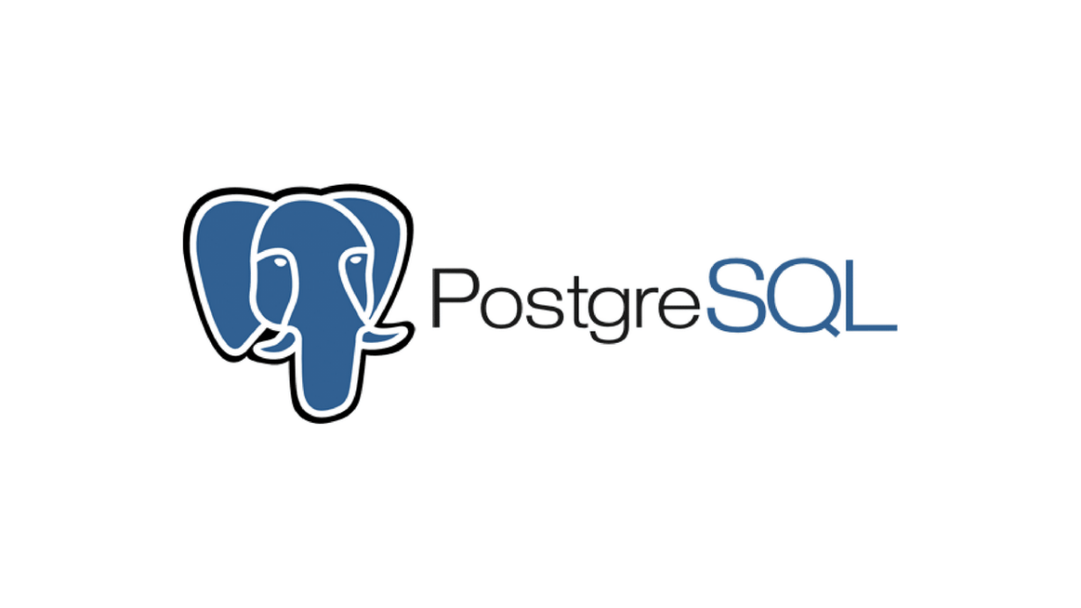

Hình 2.4.2. Framework Django và Python
- Frontend
- HTML (HyperText Markup Language): Là ngôn ngữ đánh dấu tiêu chuẩn dùng để xây dựng cấu trúc nội dung cho các trang web.
- CSS (Cascading Style Sheets): Được sử dụng để định dạng và thiết kế giao diện, giúp cải thiện tính thẩm mỹ và trải nghiệm người dùng.
- JavaScript: Là ngôn ngữ lập trình phía client, cho phép tạo ra các tương tác động trên giao diện web, đặc biệt hữu ích trong việc xử lý sự kiện và cập nhật dữ liệu bản đồ theo thời gian thực.
- Thư viện bản đồ
- Leaflet: là một thư viện JavaScript mã nguồn mở, nhẹ và dễ sử dụng, chuyên dùng để xây dựng các ứng dụng bản đồ tương tác trên web. Leaflet hỗ trợ tích hợp với nhiều nguồn dữ liệu bản đồ khác nhau, đặc biệt là OpenStreetMap.
- Thư viện GIS
- GeoPandas: là một thư viện mở rộng của Pandas, hỗ trợ xử lý dữ liệu không gian trong Python. GeoPandas cho phép làm việc với các định dạng dữ liệu GIS như shapefile, GeoJSON và thực hiện các phép toán không gian.
- Shapely: là thư viện Python dùng để xử lý và phân tích hình học không gian. Shapely hỗ trợ các thao tác như tính toán khoảng cách, giao nhau, hợp nhất giữa các đối tượng địa lý.
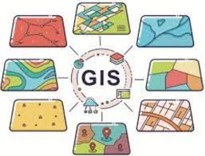

Hình 2.4.3. Thư viện GIS
- Git: Git là một hệ thống quản lý phiên bản phân tán (Distributed Version Control System – DVCS), được sử dụng để theo dõi và quản lý các thay đổi trong mã nguồn trong quá trình phát triển phần mềm. Git cho phép lưu lại lịch sử chỉnh sửa và hỗ trợ nhiều người cùng làm việc trên một dự án. Git được phát triển vào năm 2005 bởi Linus Torvalds nhằm phục vụ cho việc quản lý mã nguồn của hệ điều hành Linux. Từ đó đến nay, Git đã trở thành một trong những hệ thống quản lý phiên bản phổ biến nhất trên thế giới. Mỗi người dùng có một bản sao đầy đủ của toàn bộ repository trên máy cá nhân, giúp làm việc độc lập mà không cần kết nối mạng. Git lưu trữ toàn bộ lịch sử chỉnh sửa của dự án, cho phép người dùng xem lại hoặc quay về các phiên bản trước đó khi cần. Git cho phép tạo nhiều nhánh để phát triển các tính năng khác nhau mà không ảnh hưởng đến phiên bản chính của dự án. Git hỗ trợ hợp nhất các nhánh lại với nhau, giúp tổng hợp các thay đổi từ nhiều nguồn khác nhau.


Hình 2.4.4. Git
- Github: GitHub là một nền tảng lưu trữ mã nguồn trực tuyến sử dụng Git. GitHub cho phép lập trình viên lưu trữ, quản lý và chia sẻ mã nguồn thông qua internet, đồng thời hỗ trợ làm việc nhóm hiệu quả. GitHub được thành lập vào năm 2008 và nhanh chóng trở thành nền tảng phổ biến cho cộng đồng lập trình viên. Năm 2018, GitHub được Microsoft mua lại, góp phần mở rộng và phát triển mạnh mẽ hơn nữa. GitHub cung cấp không gian lưu trữ các dự án sử dụng Git, giúp quản lý mã nguồn một cách hiệu quả. Nhiều người có thể cùng làm việc trên một dự án thông qua các cơ chế như pull request, branch và code review. GitHub cung cấp các công cụ như Issues, Projects và Milestones để theo dõi tiến độ và quản lý công việc trong dự án. GitHub hỗ trợ tự động hóa quy trình phát triển phần mềm thông qua GitHub Actions.


Hình 2.4.5. GitHub

Chương 3: DỮ LIỆU SỬ DỤNG

3.1. Nguồn dữ liệu
Dữ liệu sử dụng trong hệ thống được xây dựng từ nhiều nguồn khác nhau nhằm phục vụ cho các chức năng quản lý, kinh doanh và hiển thị thông tin trên nền tảng web. Đối với dữ liệu sản phẩm, thông tin về các dòng xe điện như tên sản phẩm, mô tả, giá bán và hình ảnh được thu thập từ các nguồn trực tuyến, bao gồm website chính thức của các hãng sản xuất và các nền tảng thương mại điện tử. Những dữ liệu này sau đó được chuẩn hóa và nhập vào hệ thống thông qua các chức năng quản trị.
Bên cạnh đó, dữ liệu về trạm sạc được xây dựng dựa trên nguồn dữ liệu địa lý kết hợp với việc nhập liệu thủ công từ phía quản trị viên. Các thông tin như địa chỉ, tọa độ địa lý (vĩ độ, kinh độ), loại trạm sạc và trạng thái hoạt động được lưu trữ trong hệ thống nhằm phục vụ cho chức năng tìm kiếm và hiển thị trên bản đồ. Ngoài ra, hệ thống còn phát sinh dữ liệu động trong quá trình vận hành, bao gồm dữ liệu người dùng, giỏ hàng, đơn hàng, thanh toán, đánh giá sản phẩm và lịch sử tìm kiếm, góp phần tạo nên một cơ sở dữ liệu đầy đủ và có tính thực tiễn cao.

3.2. Cấu trúc dữ liệu
Hệ thống được thiết kế theo mô hình cơ sở dữ liệu quan hệ, trong đó các bảng dữ liệu được xây dựng tương ứng với các thực thể chính trong bài toán như người dùng, sản phẩm, đơn hàng và trạm sạc. Các bảng này có mối quan hệ chặt chẽ với nhau thông qua khóa chính (Primary Key) và khóa ngoại (Foreign Key), đảm bảo tính toàn vẹn và nhất quán của dữ liệu trong quá trình vận hành hệ thống.
Bên cạnh đó, cấu trúc dữ liệu còn được tối ưu thông qua việc sử dụng các ràng buộc (constraints), chỉ mục (index) và cơ chế kiểm soát dữ liệu nhằm nâng cao hiệu năng truy vấn và đảm bảo tính chính xác. Đặc biệt, hệ thống có sự kết hợp giữa dữ liệu thông thường và dữ liệu không gian (tọa độ địa lý), phục vụ cho chức năng tìm kiếm trạm sạc trên bản đồ.

Tên bảng | Mô tả | Thuộc tính chính
User | Lưu thông tin người dùng và phân quyền | username, password, role, phone, address
Category | Phân loại sản phẩm (xe điện, phụ kiện) | name, type
Product | Lưu thông tin sản phẩm xe điện | name, price, description, category, image
Inventory | Quản lý số lượng tồn kho | product, stock_quantity
StockIn | Ghi nhận nhập kho | product, quantity, import_price
StockOut | Ghi nhận xuất kho | product, quantity
Cart | Giỏ hàng của người dùng | user
CartItem | Chi tiết sản phẩm trong giỏ hàng | cart, product, quantity
Order | Thông tin đơn hàng | user, total_price, status
OrderItem | Chi tiết từng sản phẩm trong đơn hàng | order, product, quantity, price
Payment | Thông tin thanh toán | order, method, amount, status
Invoice | Hóa đơn giao dịch | order, invoice_number
Review | Đánh giá sản phẩm | user, product, rating, comment
RevenueReport | Báo cáo doanh thu | date, total_orders, total_revenue
ChargingStation | Trạm sạc xe điện (GIS) | name, address, latitude, longitude, status
SearchHistory | Lịch sử tìm kiếm | user, query, latitude, longitude

Bảng 3.2. Mô tả các bảng dữ liệu chính trong hệ thống
Tổng thể, cấu trúc dữ liệu được thiết kế theo hướng module hóa, dễ mở rộng và phù hợp với các hệ thống thương mại điện tử tích hợp GIS. Việc tổ chức dữ liệu hợp lý không chỉ giúp hệ thống hoạt động ổn định mà còn tạo điều kiện thuận lợi cho việc phát triển và nâng cấp trong tương lai.

3.3. Tiền sử lý dữ liệu
Trước khi dữ liệu được đưa vào sử dụng trong hệ thống, quá trình tiền xử lý được thực hiện nhằm đảm bảo tính chính xác, đồng nhất và phù hợp với yêu cầu của từng chức năng. Đối với dữ liệu sản phẩm, các thông tin như tên, giá và mô tả được kiểm tra và chuẩn hóa để tránh trùng lặp hoặc sai lệch. Các ràng buộc dữ liệu như giá trị không âm, số lượng tồn kho không âm được áp dụng thông qua các cơ chế kiểm tra và validator trong hệ thống.
Đối với dữ liệu liên quan đến kho, hệ thống sử dụng các cơ chế đảm bảo tính nhất quán như transaction và F-expression trong quá trình nhập và xuất hàng, nhằm tránh các lỗi đồng thời (race condition) khi nhiều thao tác được thực hiện cùng lúc. Điều này giúp đảm bảo số lượng tồn kho luôn chính xác trong mọi thời điểm.
Riêng đối với dữ liệu không gian, các địa chỉ được chuyển đổi sang tọa độ địa lý thông qua quá trình geocoding trước khi lưu trữ vào hệ thống. Việc chuẩn hóa dữ liệu tọa độ giúp hệ thống có thể thực hiện các truy vấn theo khoảng cách và hiển thị chính xác trên bản đồ. Ngoài ra, dữ liệu lịch sử tìm kiếm cũng được lưu trữ và sắp xếp theo thời gian, hỗ trợ cho việc phân tích và tối ưu hóa trải nghiệm người dùng trong các lần truy cập tiếp theo.

Chương 4: PHƯƠNG PHÁP XÂY DỰNG HỆ THỐNG

4.1. Kiến trúc hệ thống
- User có quyền:
- Truy cập vào web để xem sản phẩm, các thao tác đăng kí tài khoản, đăng nhập tài khoản để thêm và mua sản phẩm.
- Khi thanh toán, hệ thống sẽ hiển thị thông tin sản phẩm, giá tiền, số lượng, các phương thức thanh toán. Nếu chọn thanh toán bằng mã thì hệ thống sẽ gửi mã và khi thanh toán thành công thì hệ thống sẽ gửi về mail mà user đã đăng kí.
- Bên cạnh đó, user có thể tìm kiếm trạm sạc, tìm kiếm địa điểm và tìm đường đi ngắn nhất với phương tiện phù hợp nhất để di chuyển cũng như tính toán đường đi khi xe điện gần hết pin.
- Admin có quyền:
- Truy cập vào hệ thống phía quản trị để quản lý tài khoản user, quản lý kho hàng, sản phẩm, quản lý đơn hàng, xem thống kê mua bán.
- Được phép thêm xóa sửa sản phẩm, hóa đơn, các thông tin cũng như là ở phần trạm sạc.

4.2. Sơ đồ UseCase, Active. Squency
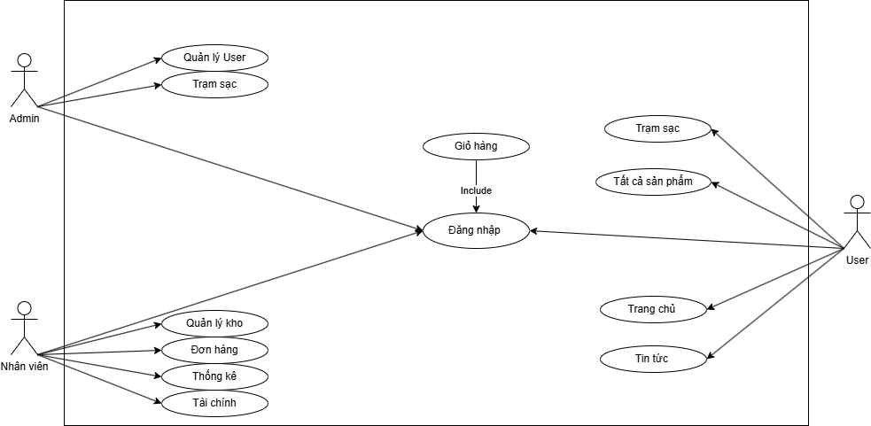

Hình 4.2. Sơ đồ UseCase
- Sơ đồ UseCase mô tả tổng quan quá trình tương tác của User khi truy cập vào trang web để xem, đăng nhập, đăng kí và mua xe cũng như là xem tin tức, tìm trạm sạc.
- Còn phía bên kia hệ thống thì mô tả tổng quan quá trình tương tác của admin, nhân viên về việc quản lý các tài khoản user, quản lý những trạm sạc, quản lý kho và các đơn hàng. Đồng thời thống kê tổng quát về số liệu cũng như tài chính.
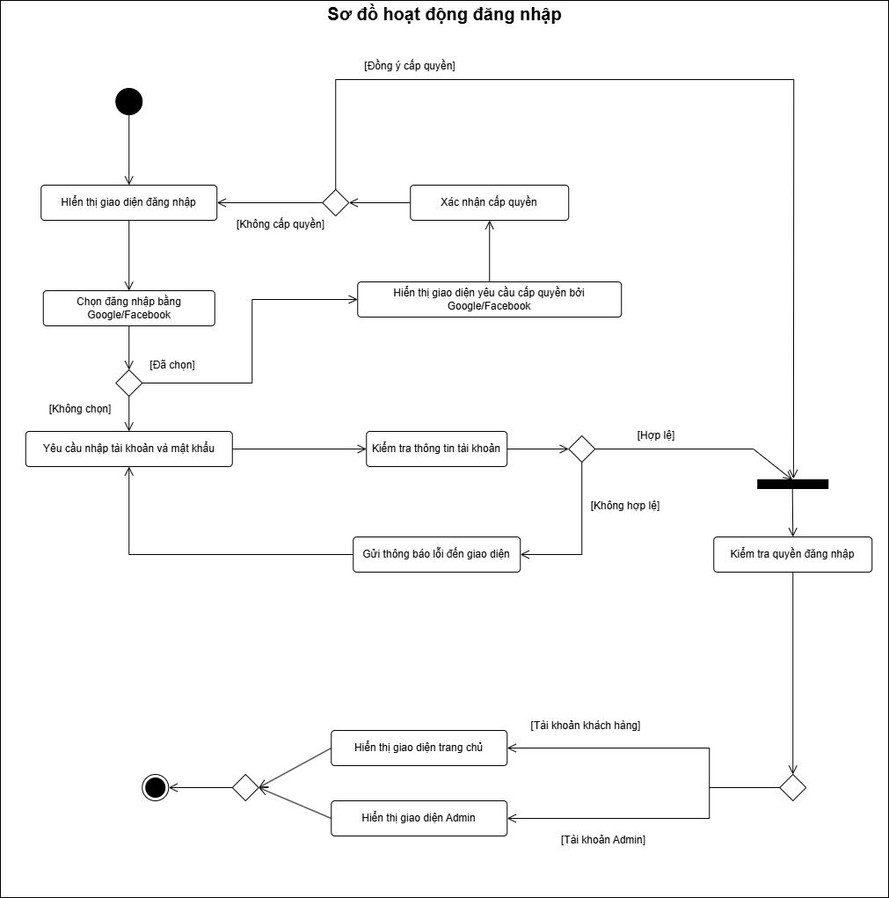

Hình 4.1.1. Sơ đồ hoạt động (Activity) Đăng nhập
- Sơ đồ hoạt động đăng nhập này thể hiện các bước mà User hay Admin, nhân viên đăng nhập để truy cập vào hệ thống.
- Với Admin, nhân viên thì khi nhập đúng tài khoản sẽ được chuyển tới phần quản lý của hệ thống.
- Còn với User thì sau khi đăng nhập đúng tài khoản thì sẽ được chuyển vào trang chủ kèm với tài khoản đã có. Nếu không đăng nhập đúng thì sẽ không thể vào cùng với tài khoản và họ sẽ bắt buộc phải tạo lại mật khẩu.
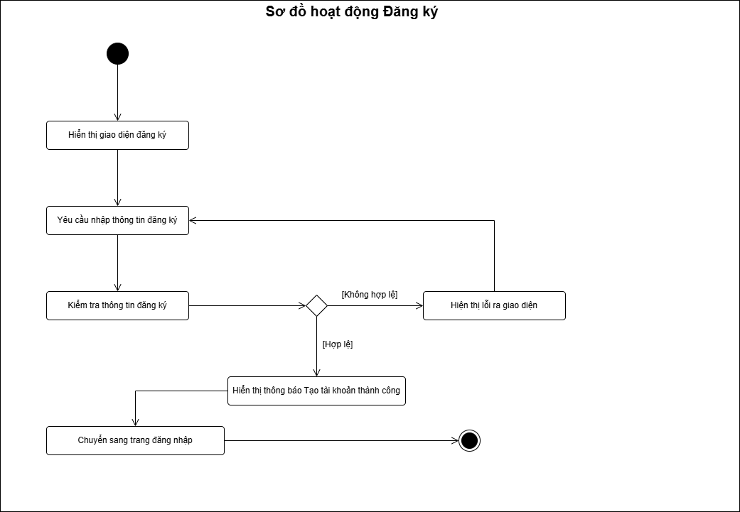

Hình 4.2.2. Sơ đồ hoạt động (Activity) Đăng ký
- Sơ đồ hoạt động Đăng ký mô tả từng bước để cho User đăng ký và quy trình hệ thống xác nhận tài khoản mới để User có thể đăng nhập bằng tài khoản đã đăng kí của mình
- Tuy nhiên, việc đăng ký chỉ dành cho User và chỉ đăng ký tạo thành công tài khoản User để vào trang web chứ không thể tạo tài khoản Admin hay Nhân viên được.

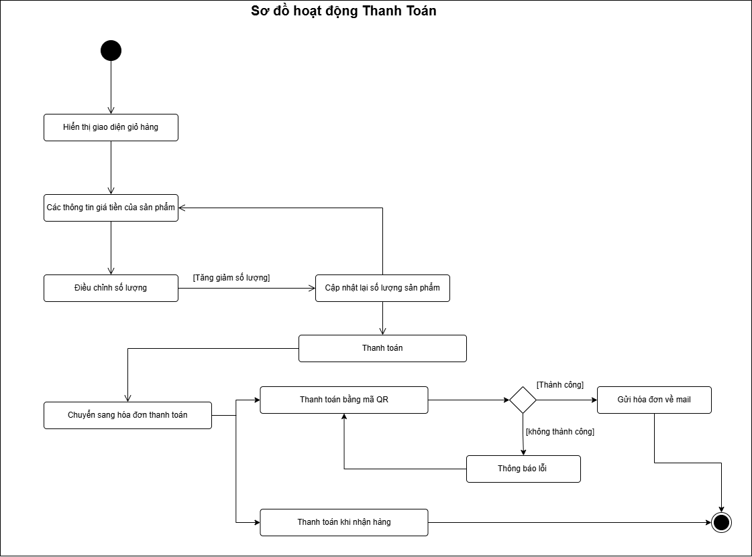

Hình 4.2.2. Sơ đồ hoạt động (Activity) Thanh toán
- Sơ đồ hoạt động Thanh toán bao gồm các bước sau khi user đăng nhập bằng tài khoản của mình, user có thể xem những thông tin của sản phẩm mà họ yêu thích, xem chi tiết hơn về sản phẩm, có thể tìm kiếm những sản phẩm khác.
- Sau khi user thêm sản phẩm vào giỏ hàng cá nhân của mình và điều chỉnh số lượng, thông tin cần và user có thể đặt hàng. Với hai hình thức thanh toán thì trên sơ đồ đã thể hiện rõ cách hệ thống và user tương tác với nhau.
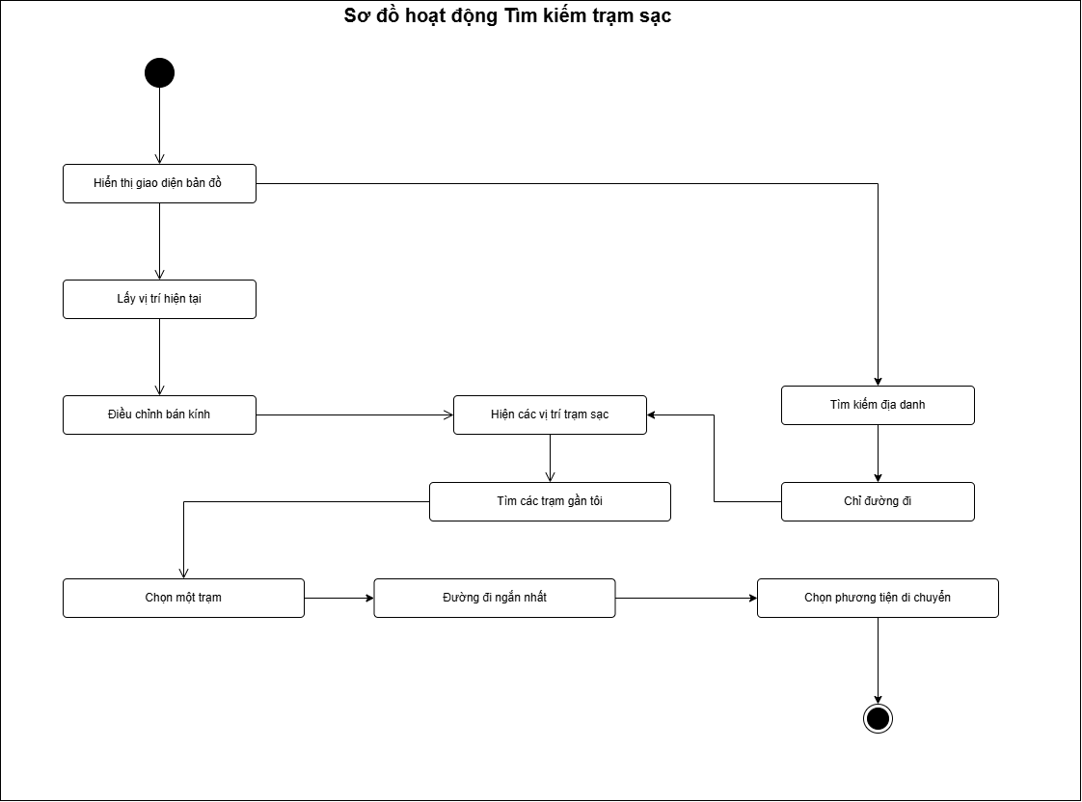

Hình 4.2.4. Sơ đồ hoạt động (Activity) Tìm trạm sạc
- Sơ đồ hoạt động tìm kiếm trạm sạc miêu tả cách sử dụng chức năng tìm kiếm trạm sạc cho user.
- Sơ đồ này giúp cho user dễ dàng tìm kiếm các địa điểm, trạm sạc theo mong muốn hoặc là trong những trường hợp khẩn cấp.
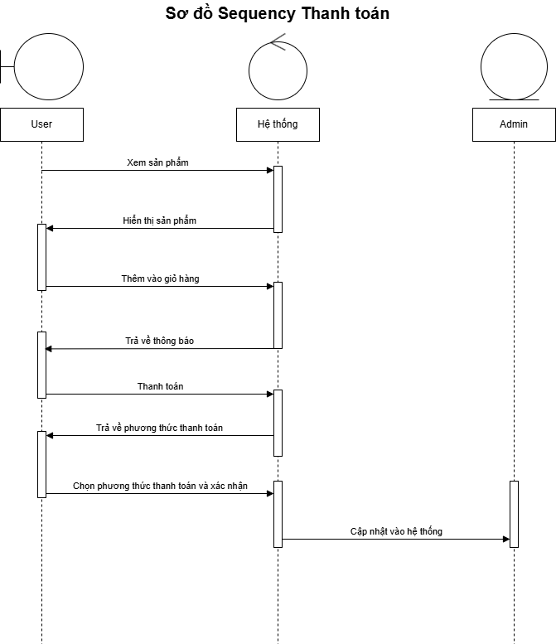

Hình 4.2.5. Sơ đồ tuần tự (Sequency) Thanh toán
- Sơ đồ tuần tự này thể hiện cách hệ thống tiếp nhận và phản hồi khi người dùng đặt mua sản phẩm.
- Về phía admin cũng nhận được hóa đơn của người đặt khi hệ thống cập nhật.

Chương 5: XÂY DỰNG WEBSITE

5.1. Giao diện trang web

5.1.1. Trang đăng nhập
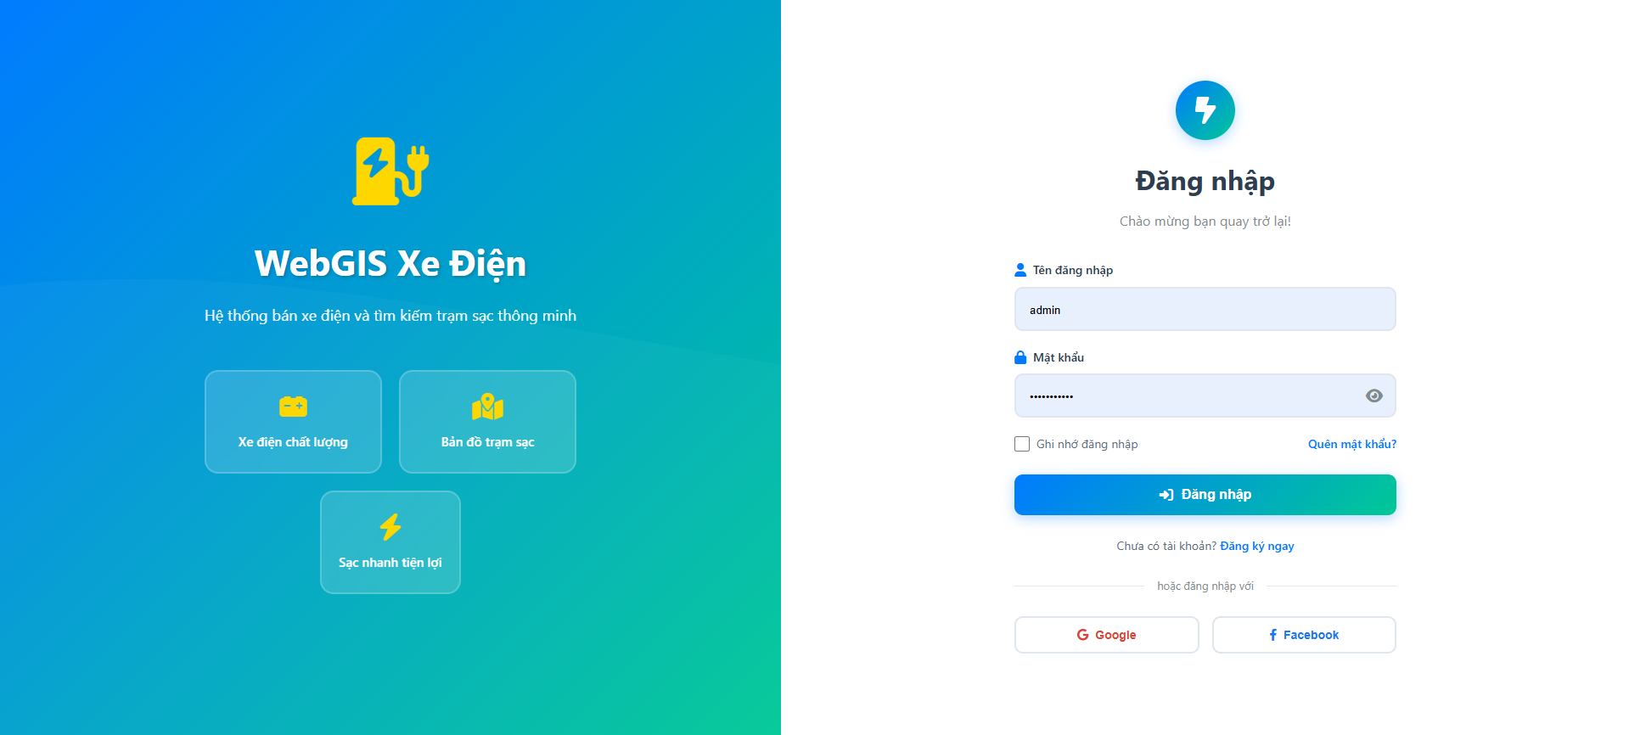

Hình 5.1.1. Giao diện trang Đăng nhập
Trang đăng nhập được xây dựng nhằm cho phép người dùng truy cập vào hệ thống thông qua tài khoản cá nhân đã đăng ký trước đó. Người dùng cần nhập các thông tin xác thực như tên đăng nhập và mật khẩu để hệ thống kiểm tra và cấp quyền truy cập phù hợp. Đây là bước quan trọng giúp đảm bảo tính bảo mật và kiểm soát truy cập trong toàn bộ hệ thống.
Bên cạnh đó, trang đăng nhập còn hỗ trợ các chức năng bổ sung như ghi nhớ đăng nhập, thông báo lỗi khi nhập sai thông tin và liên kết đến trang đăng ký nếu người dùng chưa có tài khoản. Giao diện được thiết kế đơn giản, thân thiện nhằm giúp người dùng dễ dàng thao tác.

5.1.2. Trang đăng ký
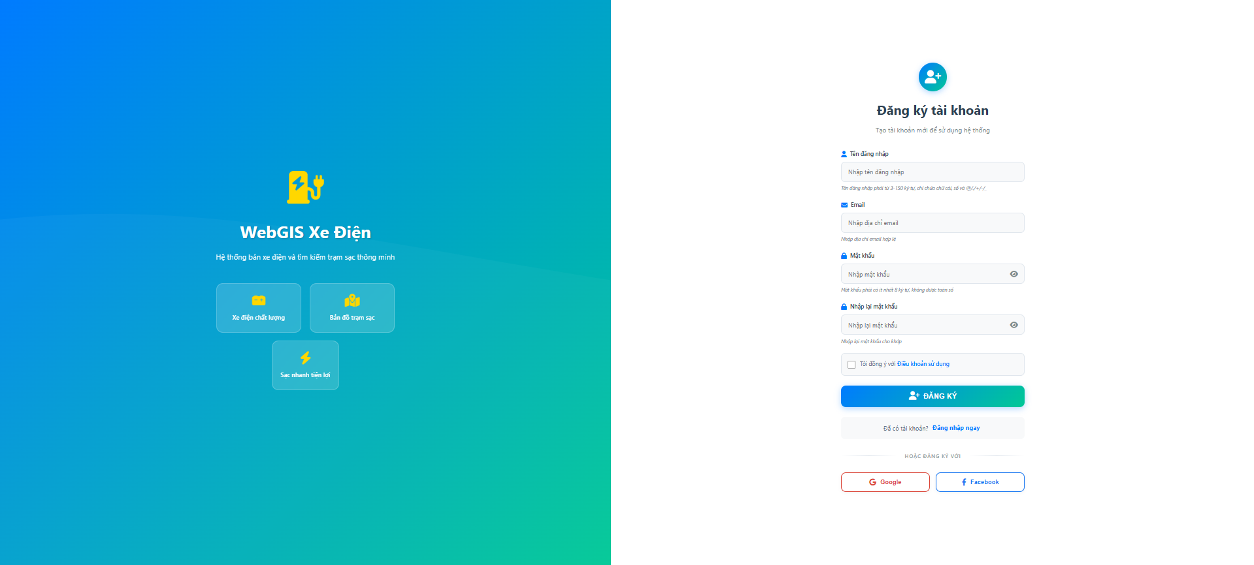

Hình 3.1.2. Giao diện trang Đăng ký
Trang đăng ký cho phép người dùng tạo tài khoản mới để sử dụng các chức năng của hệ thống. Người dùng cần cung cấp các thông tin cơ bản như tên, email, số điện thoại và mật khẩu để hoàn tất quá trình đăng ký. Hệ thống sẽ kiểm tra tính hợp lệ của dữ liệu trước khi lưu trữ vào cơ sở dữ liệu.
Ngoài ra, trang đăng ký còn đảm bảo các yêu cầu về bảo mật như mã hóa mật khẩu và xác thực thông tin người dùng. Sau khi đăng ký thành công, người dùng có thể đăng nhập và sử dụng đầy đủ các chức năng của website.

5.1.3. Trang chủ
Trang chủ là giao diện chính của hệ thống, đóng vai trò giới thiệu tổng quan về website và cung cấp các thông tin nổi bật đến người dùng. Tại đây, người dùng có thể nhanh chóng tiếp cận các nội dung chính như danh sách xe điện, tin tức, trạm sạc và các chương trình ưu đãi.
Trang chủ được thiết kế trực quan với các thành phần như banner, danh mục sản phẩm và thanh tìm kiếm, giúp người dùng dễ dàng điều hướng đến các chức năng mong muốn. Đây là điểm khởi đầu quan trọng trong trải nghiệm người dùng.
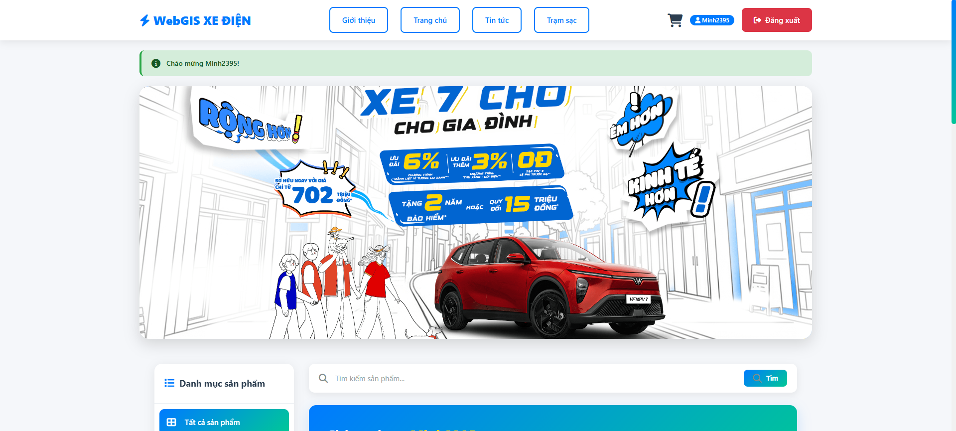

Hình 5.1.3. Giao diện Trang chủ [1]
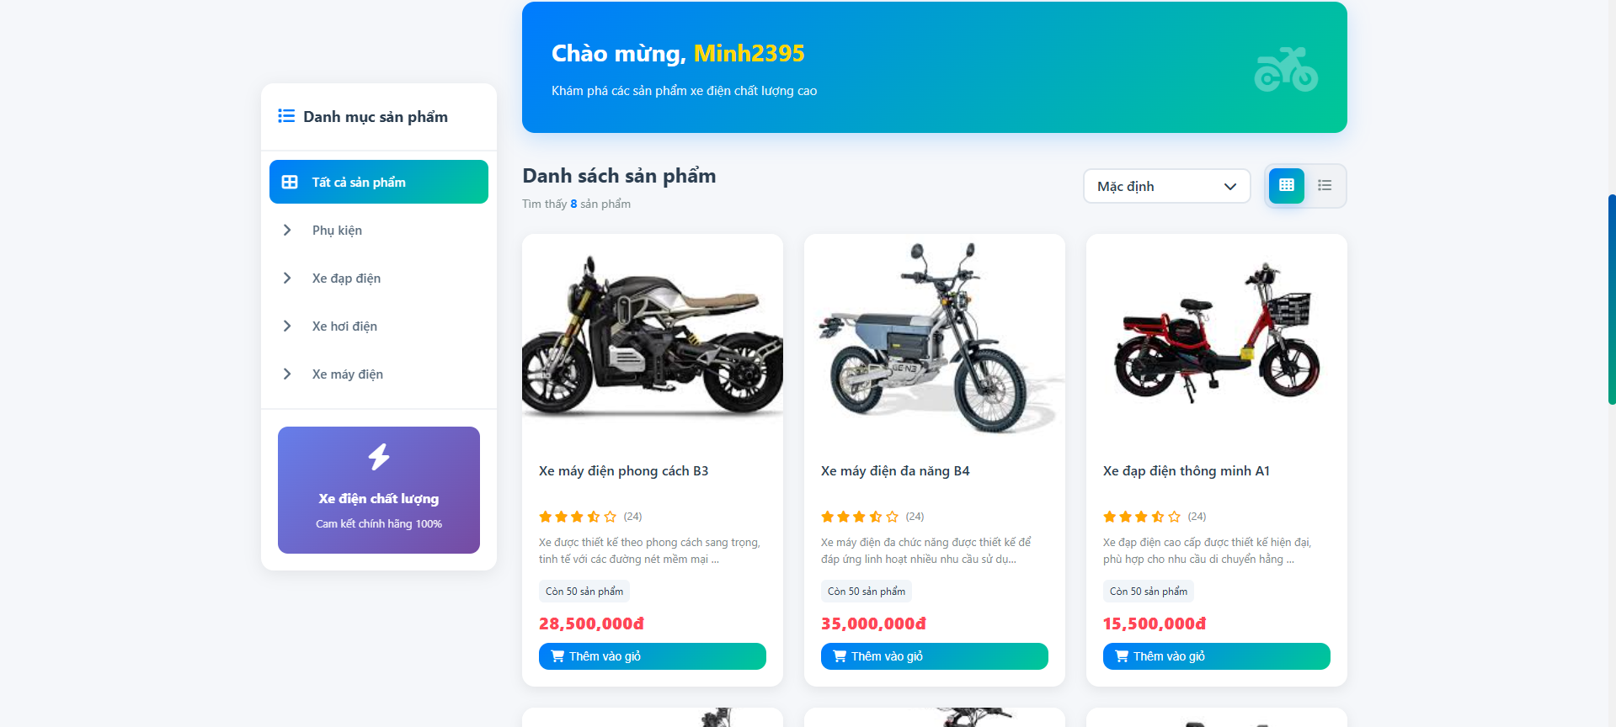

Hình 5.1.3.1. Giao diện Trang chủ [2]
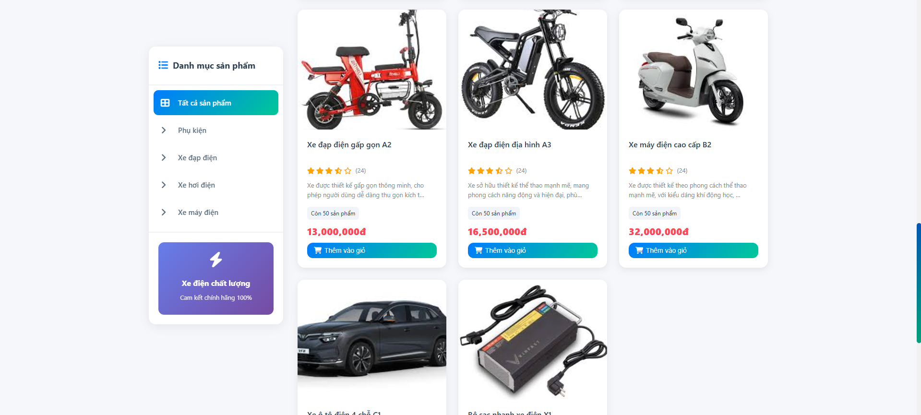

Hình 5.1.3.2. Giao diện Trang chủ [3]
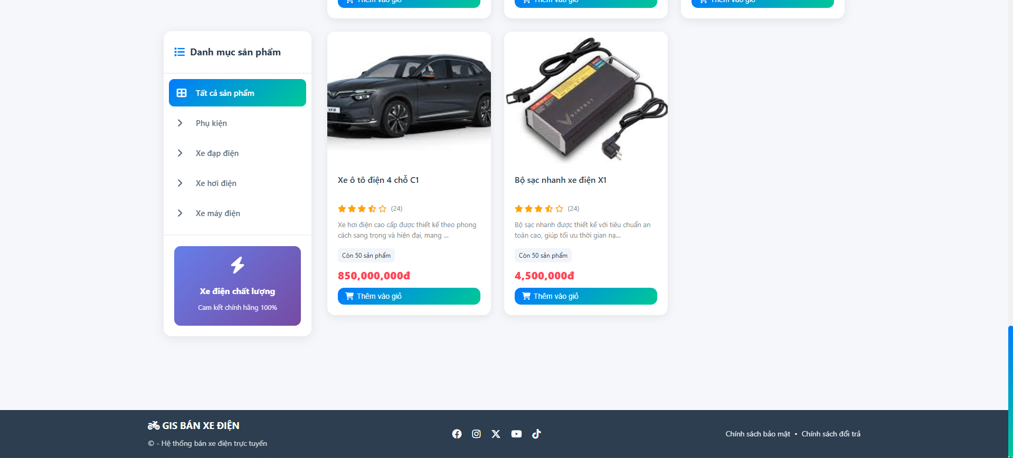

Hình 5.1.3.3. Giao diện Trang chủ [4]

5.1.4. Trang chi tiết sản phẩm
Trang chi tiết sản phẩm cung cấp đầy đủ thông tin về một dòng xe điện cụ thể, bao gồm hình ảnh, thông số kỹ thuật, giá bán và các tính năng nổi bật. Người dùng có thể dựa vào các thông tin này để đánh giá và lựa chọn sản phẩm phù hợp với nhu cầu. Trang còn tích hợp các chức năng như thêm vào giỏ hàng, đặt cọc hoặc đăng ký tư vấn. Điều này giúp rút ngắn quá trình ra quyết định và tạo sự thuận tiện trong quá trình mua sắm.
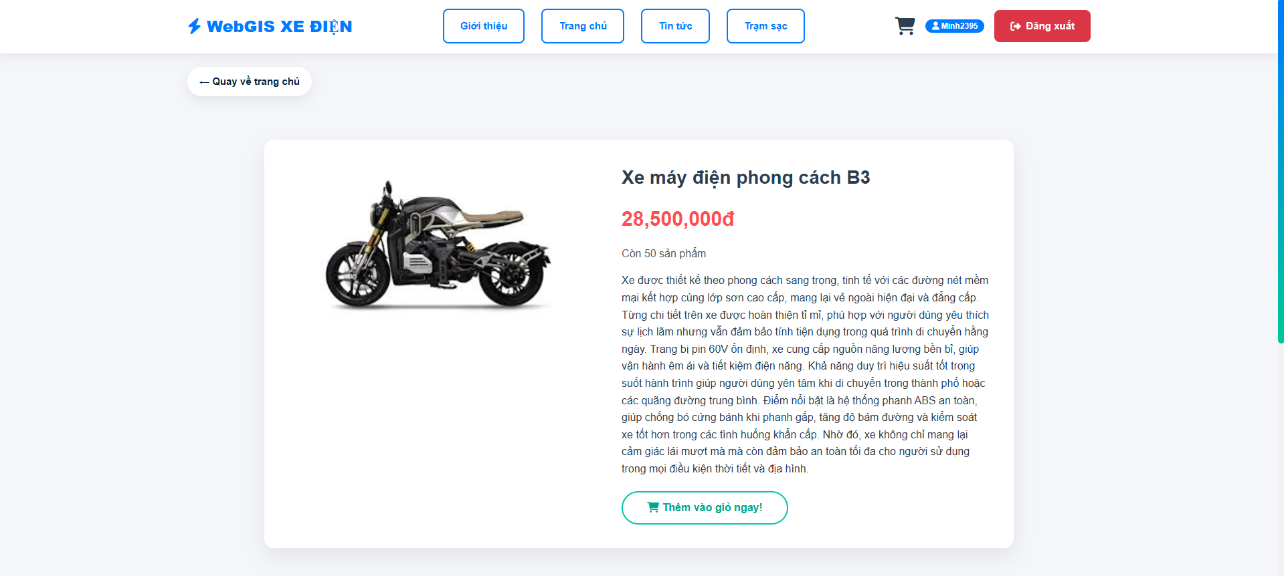

Hình 5.1.4. Giao diện Trang chi tiết sản phẩm [1]
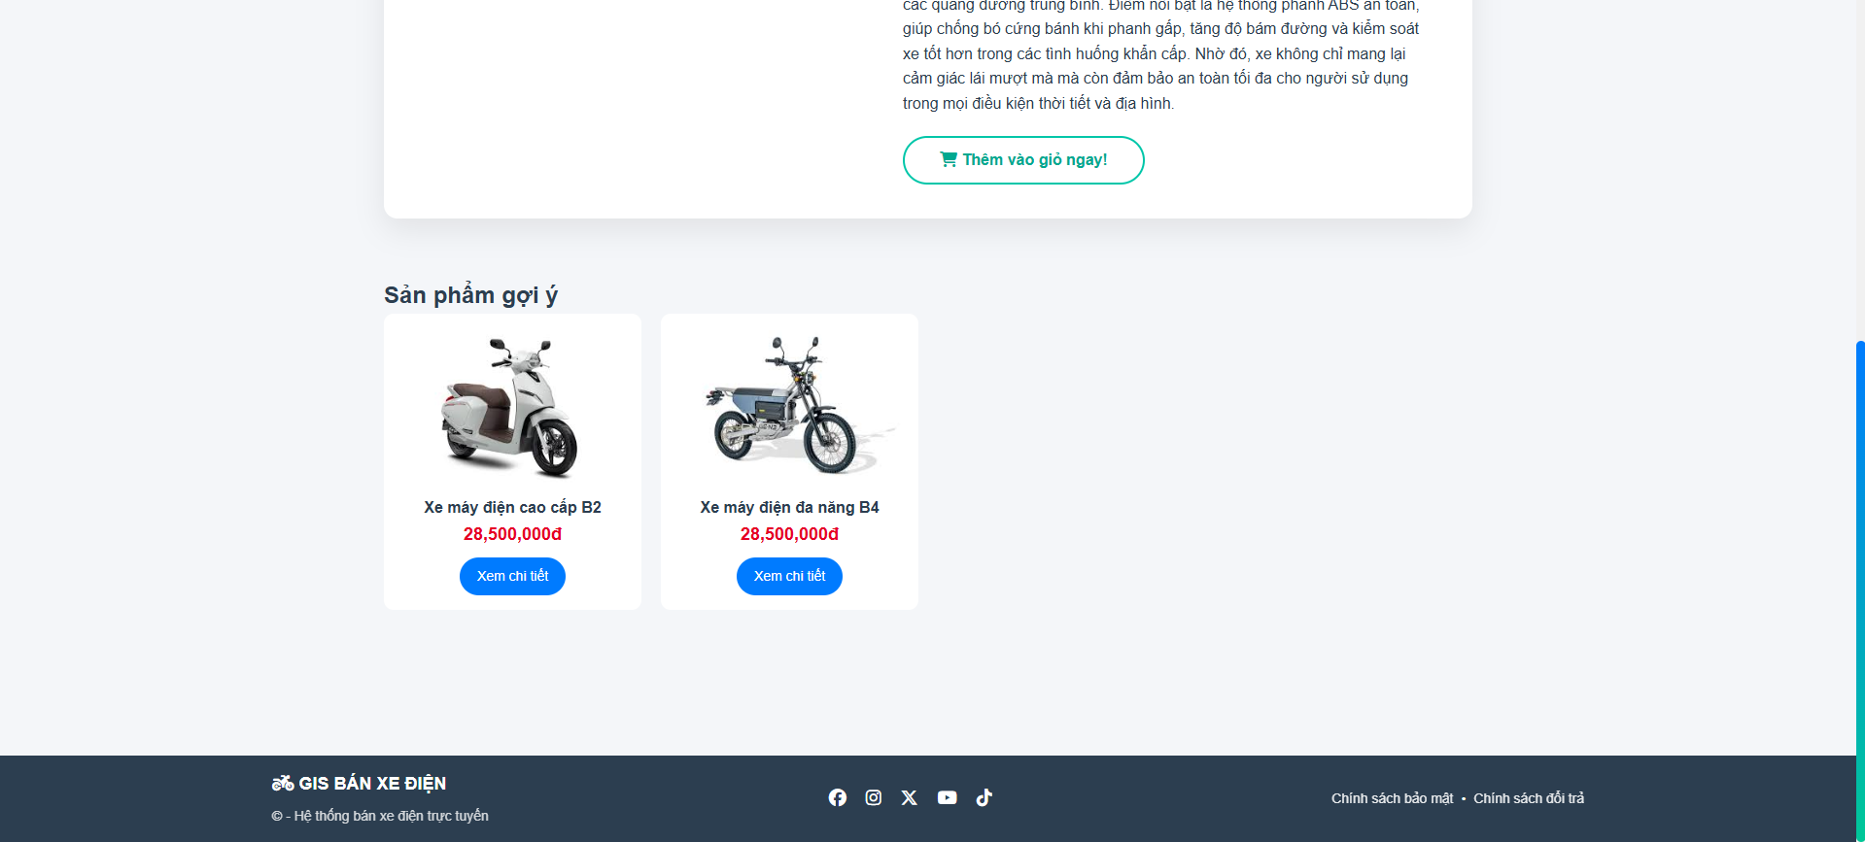

Hình 5.1.4.1. Giao diện Trang chi tiết sản phẩm [2]

5.1.5. Trang giới thiệu
Trang giới thiệu cung cấp thông tin tổng quan về hệ thống, mục tiêu phát triển và định hướng của website. Nội dung giúp người dùng hiểu rõ hơn về ý nghĩa của việc xây dựng nền tảng cũng như giá trị mà hệ thống mang lại. Bên cạnh đó, trang còn có thể trình bày thông tin về đội ngũ phát triển, sứ mệnh và tầm nhìn trong việc thúc đẩy sử dụng phương tiện giao thông xanh. Điều này góp phần nâng cao độ tin cậy và tính chuyên nghiệp của hệ thống.
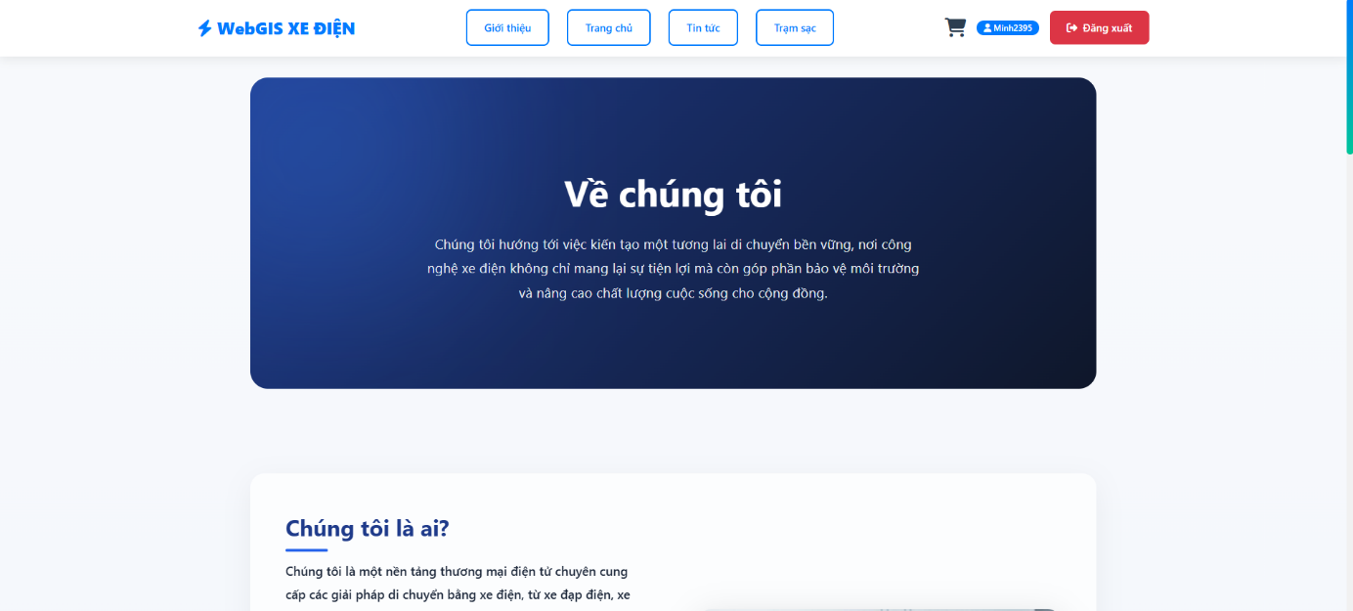

Hình 5.1.5. Giao diện Trang giới thiệu [1]


Hình 5.1.5.1. Giao diện Trang giới thiệu [2]


Hình 5.1.5.2. Giao diện Trang giới thiệu [3]
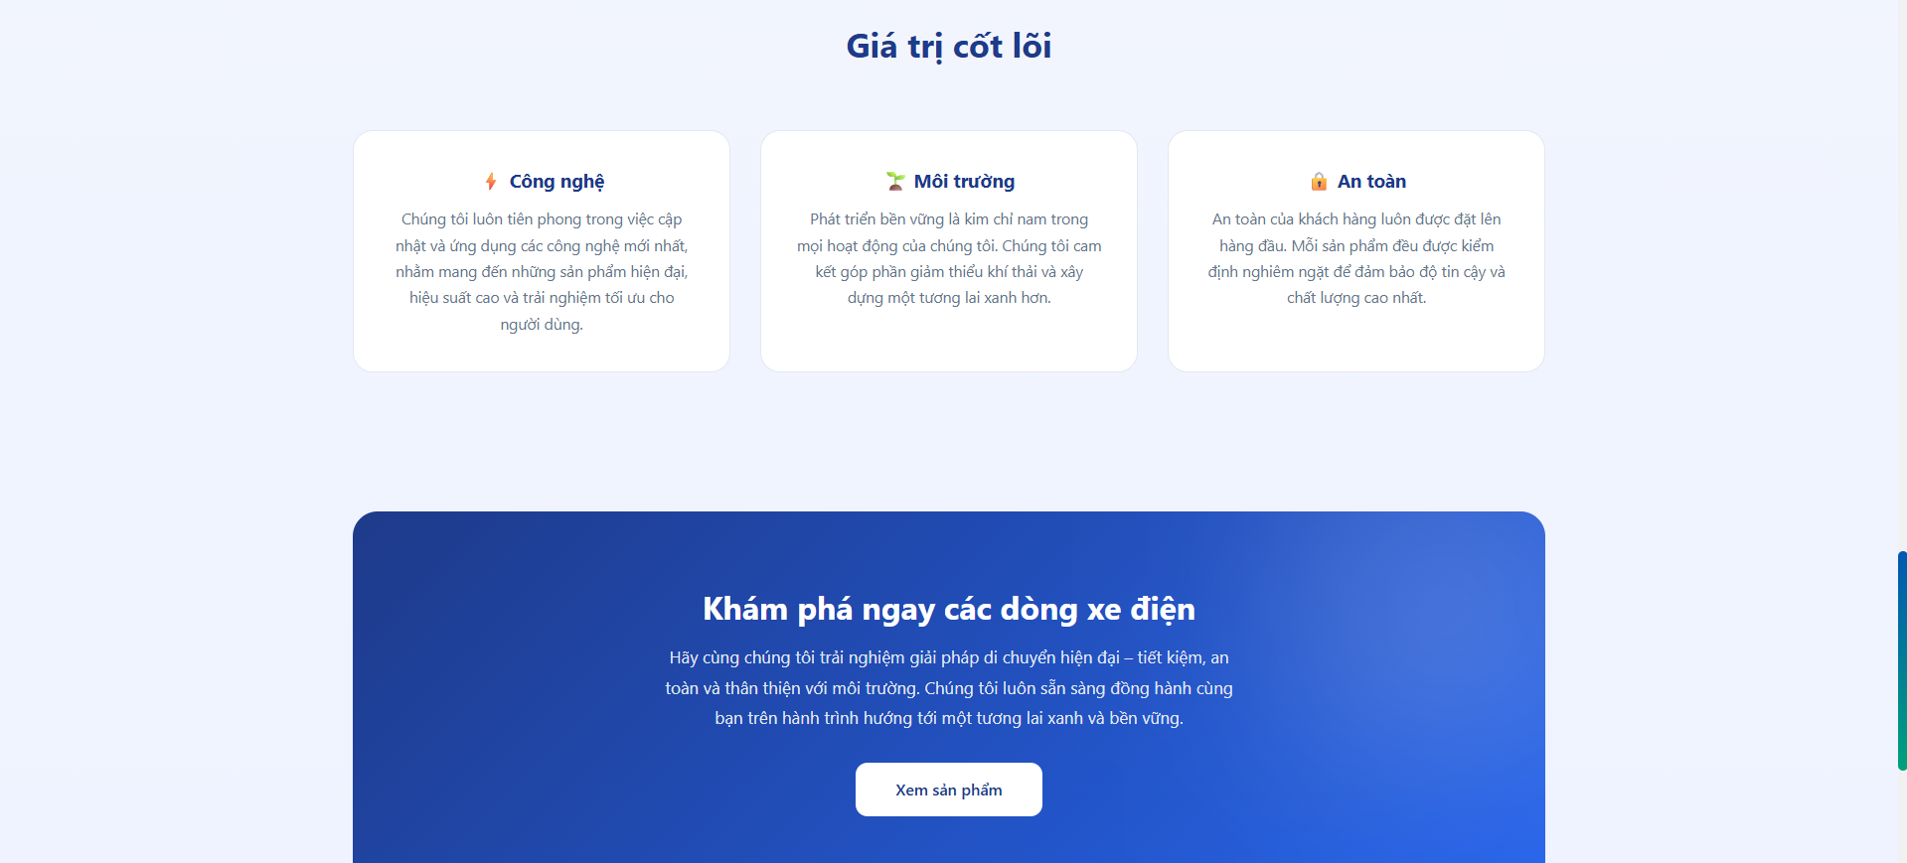

Hình 5.1.5.3. Giao diện Trang giới thiệu [4]
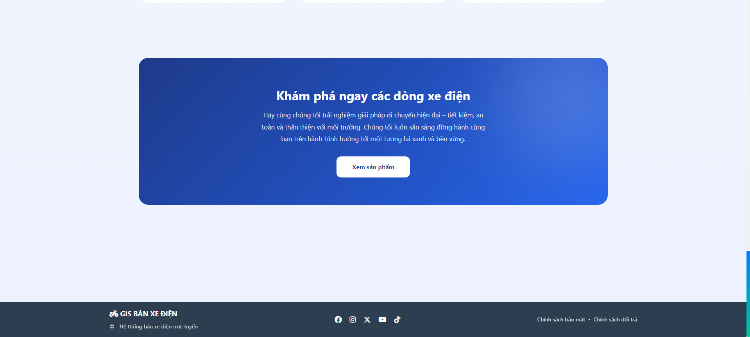

Hình 5.1.5.4. Giao diện Trang giới thiệu [5]

5.1.6. Trang tin tức
Trang tin tức được xây dựng nhằm cập nhật các thông tin mới nhất liên quan đến xe điện, công nghệ và xu hướng thị trường. Người dùng có thể theo dõi các bài viết để nắm bắt thông tin hữu ích và cập nhật kiến thức.
Ngoài ra, trang còn giúp tăng tính tương tác và giữ chân người dùng bằng cách cung cấp nội dung phong phú, đa dạng. Đây cũng là kênh hỗ trợ marketing hiệu quả cho hệ thống.
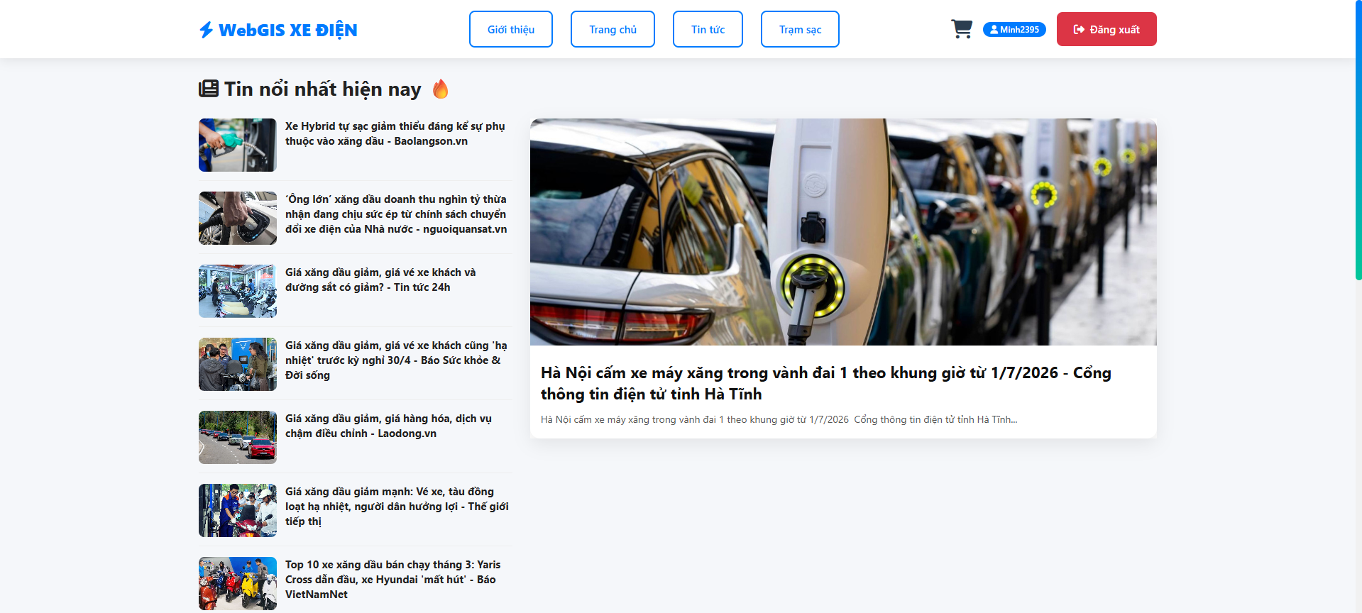

Hình 5.1.6. Giao diện Trang tin tức [1]
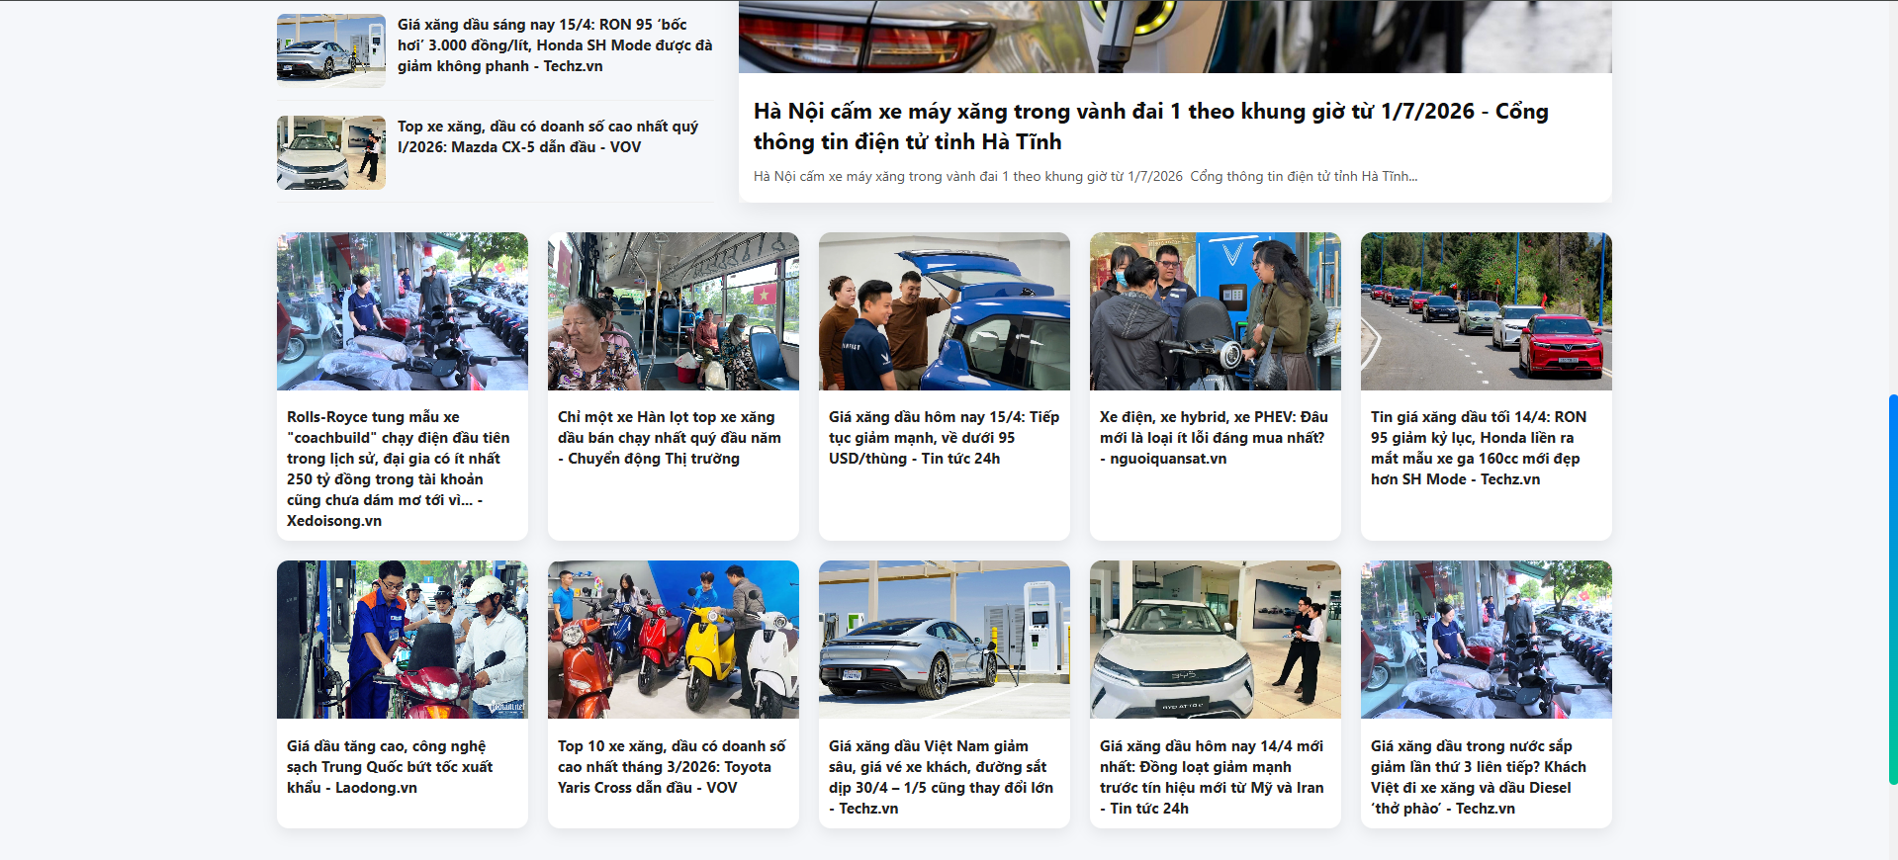

Hình 5.1.6.1. Giao diện Trang tin tức [2]
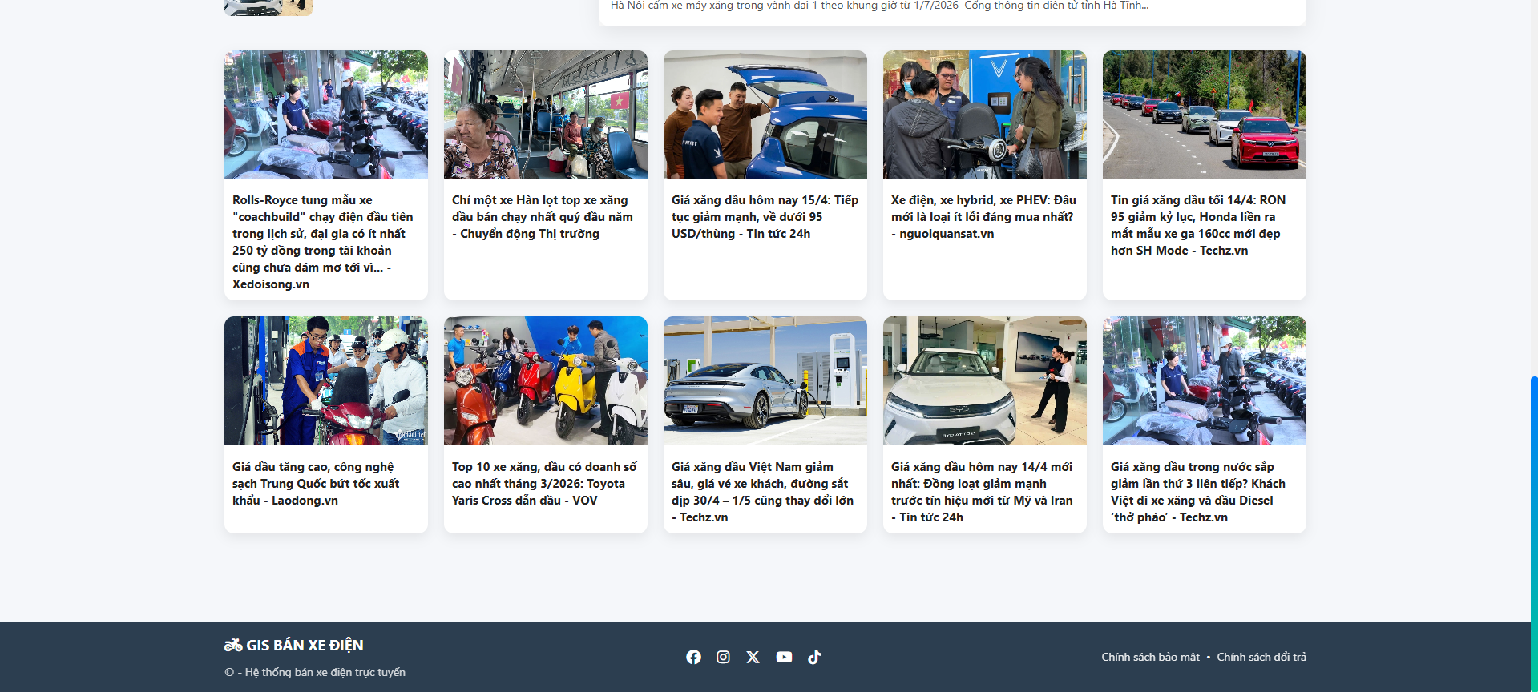

Hình 5.1.6.2. Giao diện Trang tin tức [3]

5.1.7. Trang trạm sạc
Trang trạm sạc đóng vai trò là một trong những chức năng cốt lõi của hệ thống, cho phép người dùng trực quan hóa vị trí các trạm sạc xe điện trên nền bản đồ số. Thông qua việc tích hợp công nghệ GIS, dữ liệu về trạm sạc được hiển thị dưới dạng các điểm đánh dấu (marker), giúp người dùng dễ dàng nhận biết và xác định vị trí các trạm gần khu vực của mình. Ngoài ra, hệ thống còn cung cấp các thông tin chi tiết như địa chỉ, loại trạm sạc và tình trạng hoạt động, góp phần nâng cao tính hữu ích của chức năng này.
Không chỉ dừng lại ở việc hiển thị thông tin, trang còn hỗ trợ các thao tác tìm kiếm và lọc dữ liệu theo nhiều tiêu chí khác nhau như khu vực địa lý hoặc khoảng cách. Điều này giúp người dùng nhanh chóng tìm được trạm sạc phù hợp với nhu cầu di chuyển, từ đó giảm thiểu rủi ro hết pin trong quá trình sử dụng xe điện và cải thiện trải nghiệm tổng thể.
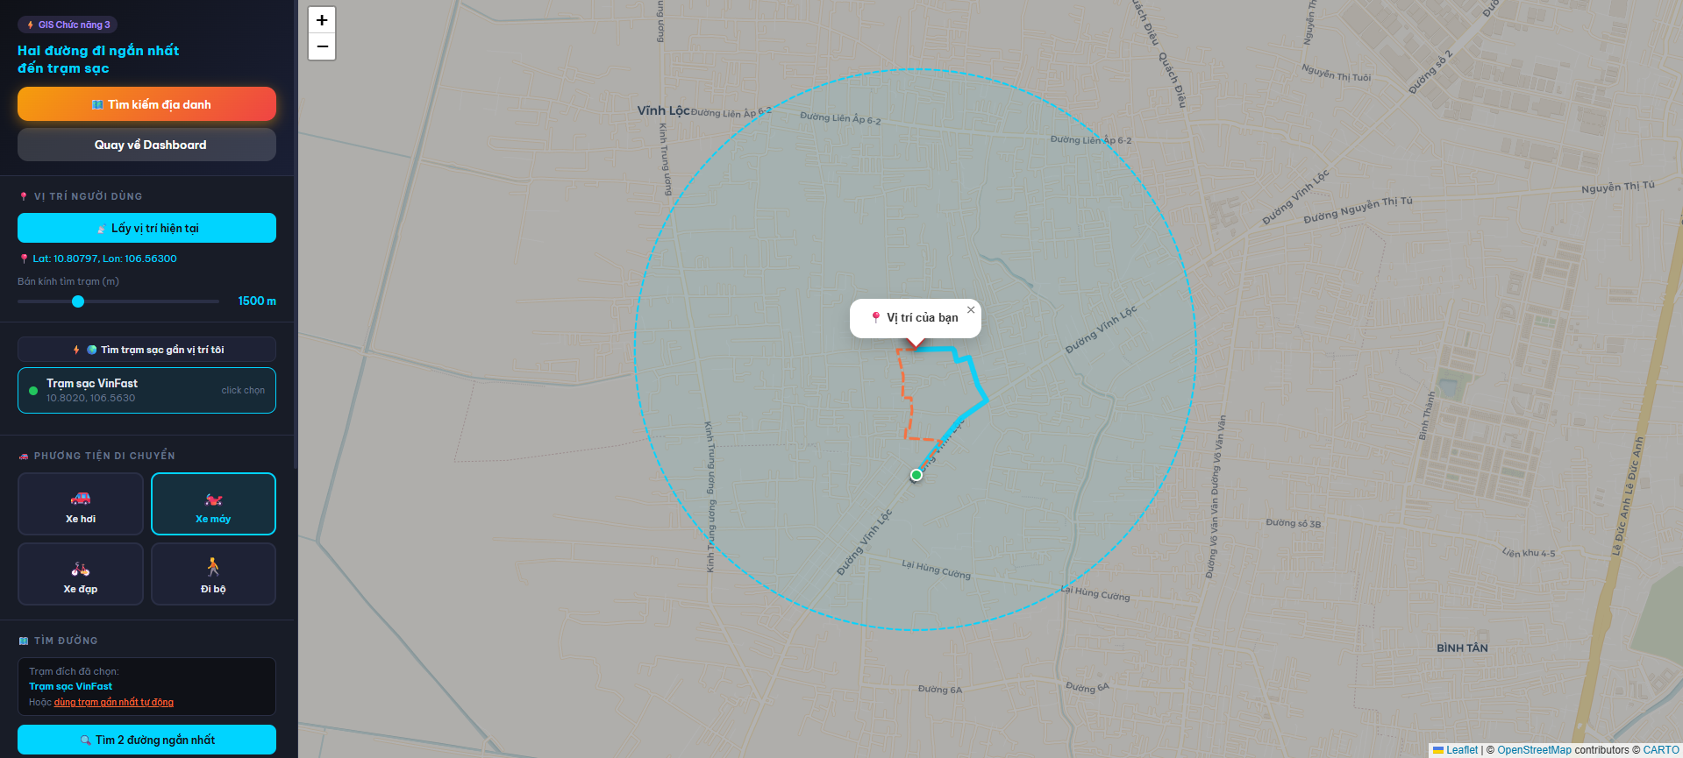

Hình 5.1.7. Giao diện Trang trạm sạc

5.1.8. Trang giỏ hàng
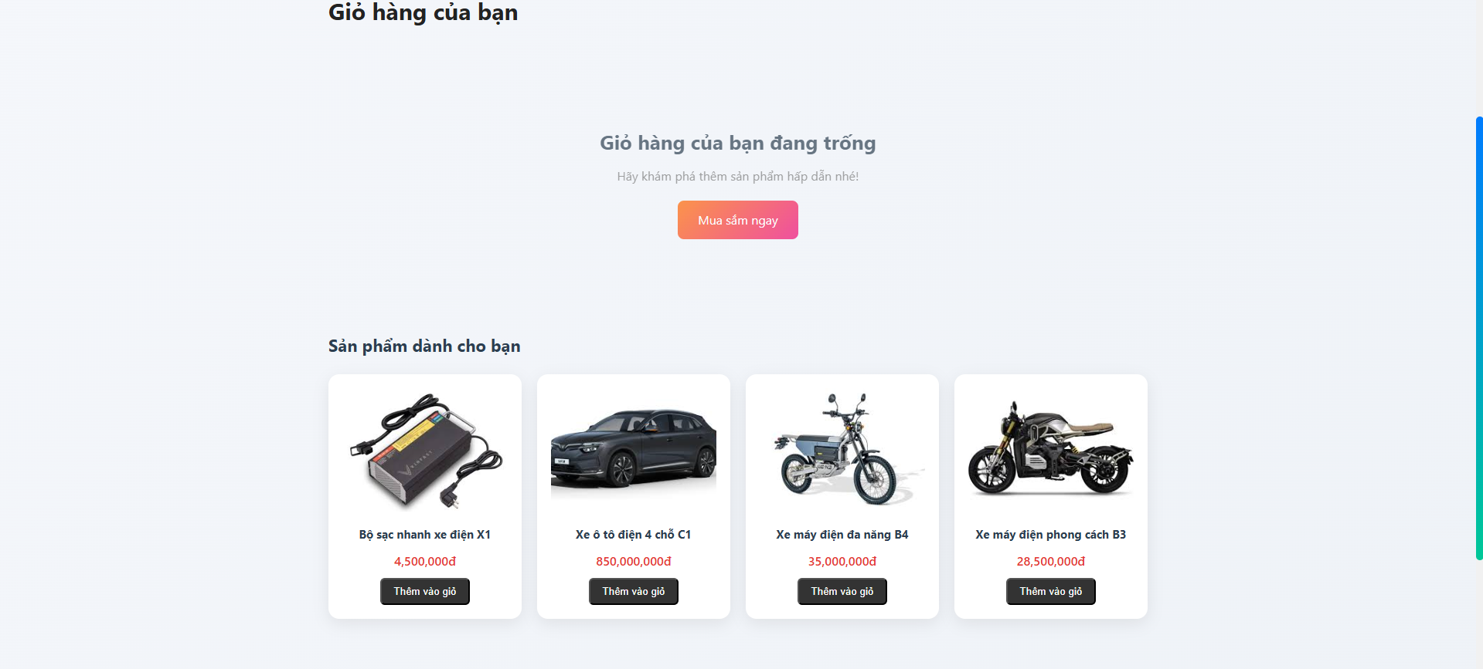

Hình 5.1.8. Giao diện Trang giỏ hàng [1]
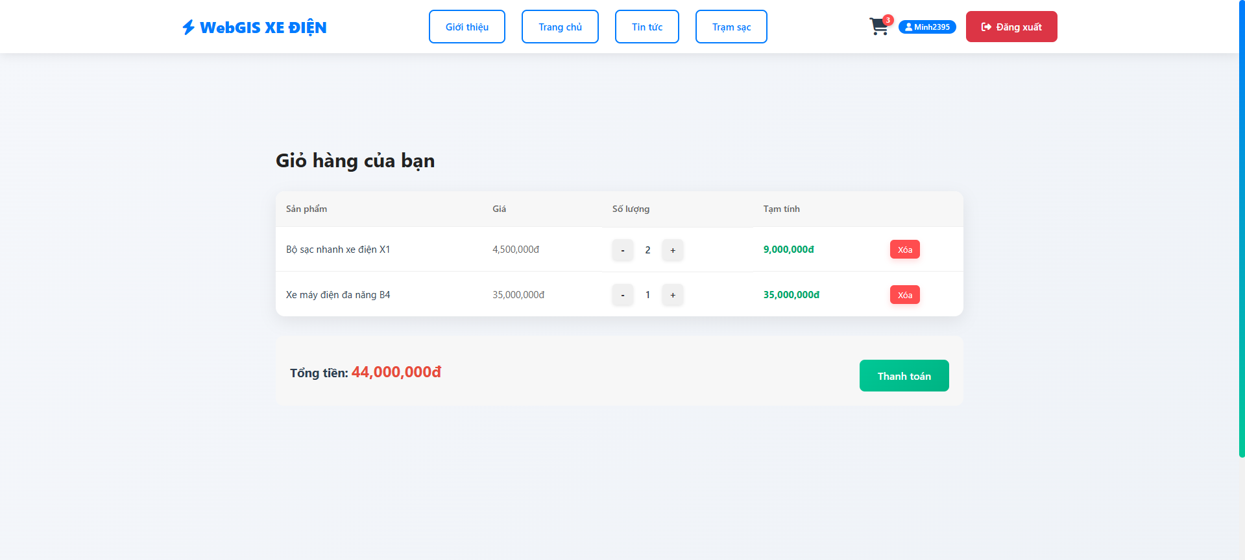

Hình 5.1.8.1. Giao diện Trang giỏ hàng [2]
Trang giỏ hàng được thiết kế nhằm giúp người dùng tổng hợp và quản lý các sản phẩm đã lựa chọn trước khi tiến hành thanh toán. Tại đây, người dùng có thể xem lại toàn bộ danh sách sản phẩm, bao gồm thông tin cơ bản như tên sản phẩm, số lượng, giá tiền và tổng giá trị đơn hàng, từ đó đưa ra quyết định mua sắm hợp lý.
Ngoài chức năng hiển thị thông tin, trang giỏ hàng còn cho phép người dùng thực hiện các thao tác điều chỉnh như cập nhật số lượng hoặc loại bỏ sản phẩm không còn nhu cầu. Việc cung cấp khả năng kiểm soát linh hoạt này giúp người dùng tối ưu hóa lựa chọn của mình trước khi chuyển sang bước thanh toán.

5.1.9. Trang thanh toán sản phẩm, quét mã và thông báo thành công
Trang thanh toán là bước cuối cùng trong quy trình mua hàng, nơi người dùng xác nhận thông tin đơn hàng và lựa chọn phương thức thanh toán phù hợp. Hệ thống hỗ trợ hình thức thanh toán thông qua quét mã QR, giúp quá trình giao dịch diễn ra nhanh chóng và thuận tiện, đặc biệt trong bối cảnh thanh toán không tiền mặt ngày càng phổ biến.
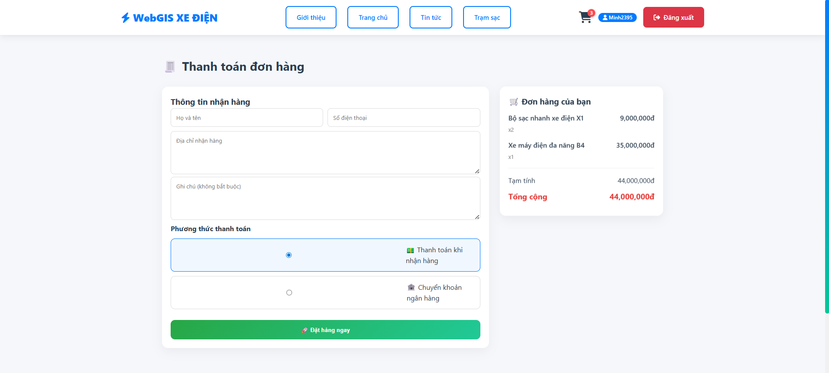

Hình 5.1.9. Giao diện Trang thanh toán đơn hàng


Hình 5.1.9.1. Giao diện Trang quét mã thanh toán
Sau khi hoàn tất giao dịch, hệ thống sẽ hiển thị thông báo xác nhận thanh toán thành công cùng với các thông tin liên quan đến đơn hàng. Điều này không chỉ giúp người dùng yên tâm về trạng thái giao dịch mà còn góp phần nâng cao độ tin cậy và tính chuyên nghiệp của hệ thống.
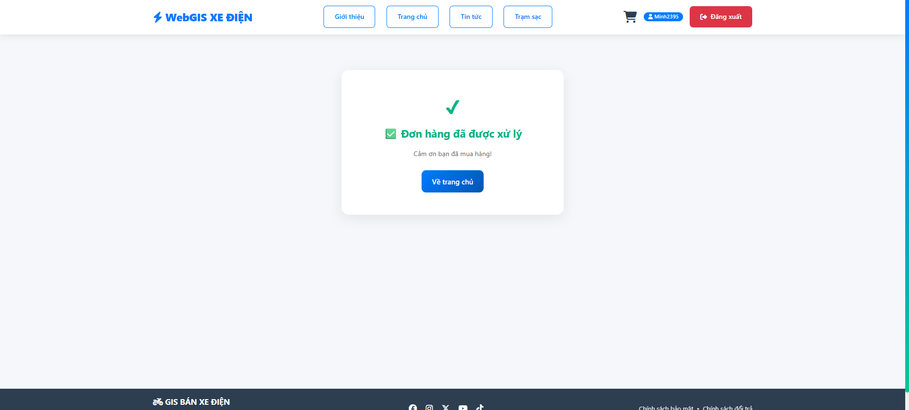

Hình 5.1.9.2. Giao diện Trang xác nhận đã thanh toán

5.1.10. Trang tìm kiếm địa danh và đường đi
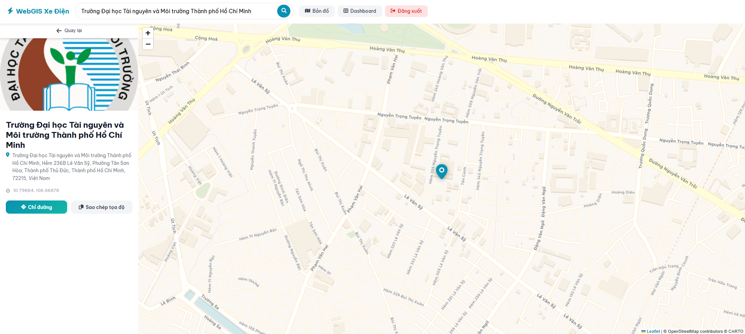

Hình 5.1.10. Giao diện Trang tìm kiếm địa danh

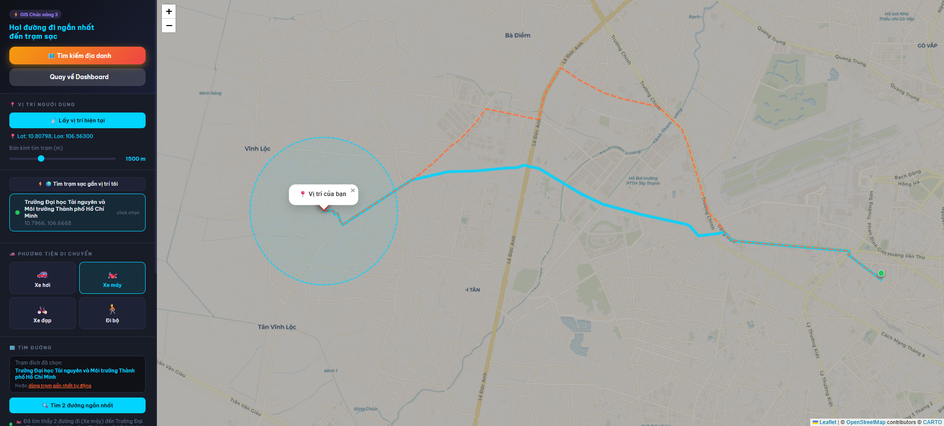

Hình 5.1.10.1. Giao diện Trang đường đi
Trang tìm kiếm địa danh và đường đi được xây dựng nhằm hỗ trợ người dùng tra cứu thông tin vị trí và xác định lộ trình di chuyển một cách thuận tiện. Thông qua việc tích hợp dữ liệu bản đồ và công nghệ GIS, hệ thống cho phép người dùng nhập địa danh mong muốn, từ đó hiển thị vị trí cụ thể trên bản đồ cùng với các thông tin liên quan. Chức năng này đặc biệt hữu ích trong việc tìm kiếm các trạm sạc hoặc các địa điểm quan trọng khác.
Bên cạnh đó, hệ thống còn hỗ trợ xác định tuyến đường di chuyển giữa điểm xuất phát và điểm đến dựa trên các thuật toán định tuyến. Người dùng có thể lựa chọn lộ trình phù hợp theo tiêu chí như khoảng cách ngắn nhất hoặc thời gian di chuyển tối ưu, từ đó nâng cao hiệu quả và sự tiện lợi trong quá trình sử dụng hệ thống.

5.1.11. Trang Admin
Trang Admin là khu vực trung tâm dành cho quản trị viên, cho phép kiểm soát toàn bộ hoạt động của hệ thống thông qua một giao diện quản lý tập trung. Tại đây, người quản trị có thể truy cập vào các module chức năng khác nhau để giám sát và điều hành hệ thống một cách hiệu quả.
Hệ thống quản trị được thiết kế với cơ chế phân quyền rõ ràng, đảm bảo chỉ những người có quyền hạn mới có thể thực hiện các thao tác quan trọng. Điều này góp phần tăng cường tính bảo mật và đảm bảo sự ổn định trong quá trình vận hành hệ thống.
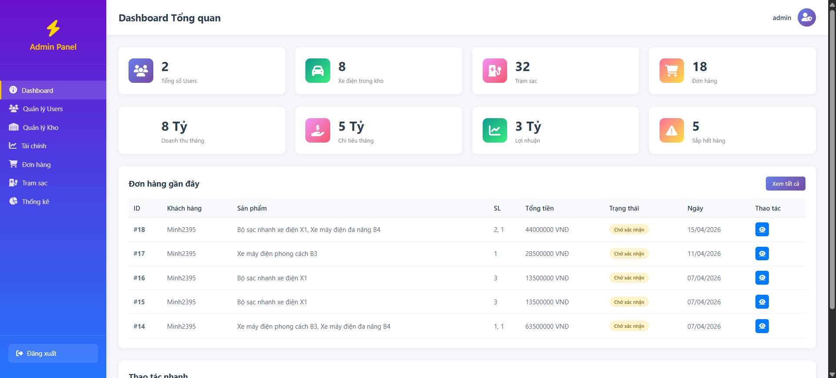

Hình 5.1.11. Giao diện Trang Admin [1]
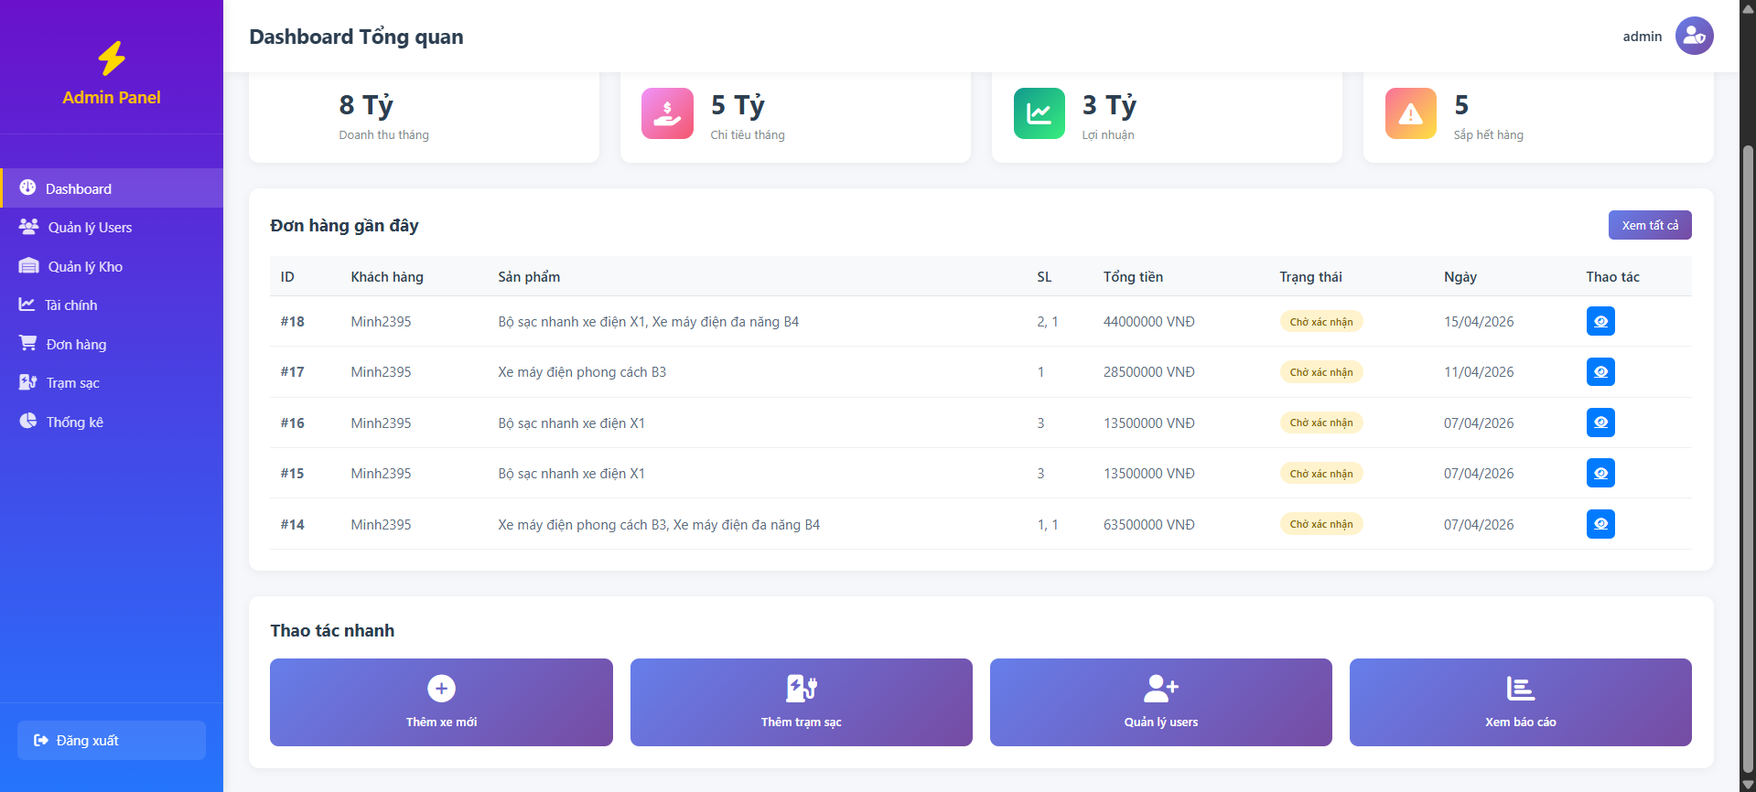

Hình 5.1.11.1. Giao diện Trang Admin [2]

5.1.12. Trang quản lý users
Trang quản lý người dùng cung cấp các công cụ cần thiết để quản trị viên theo dõi và kiểm soát thông tin tài khoản trong hệ thống. Các chức năng như thêm mới, chỉnh sửa hoặc xóa tài khoản được thực hiện một cách thuận tiện, giúp đảm bảo dữ liệu luôn được cập nhật chính xác.
Ngoài ra, hệ thống còn hỗ trợ phân quyền truy cập cho từng nhóm người dùng, từ đó kiểm soát tốt hơn các hoạt động trong hệ thống. Việc quản lý chặt chẽ người dùng giúp nâng cao tính bảo mật và hiệu quả vận hành.
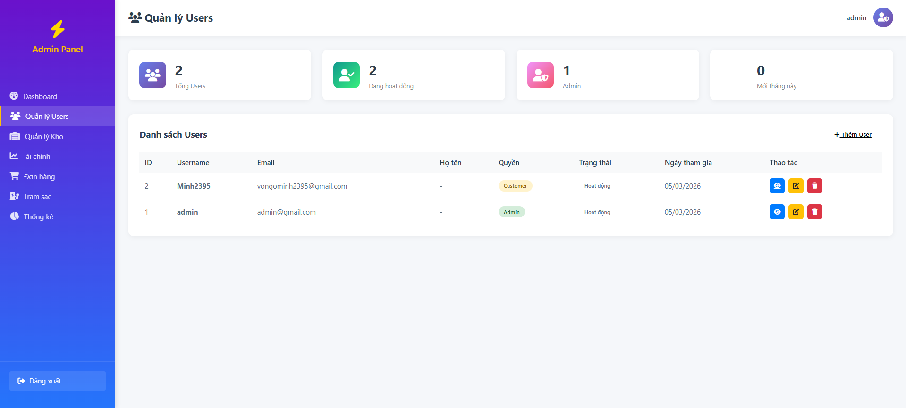

Hình 5.1.12. Giao diện Trang quản lý users

5.1.13. Trang quản lý kho
Trang quản lý kho cho phép theo dõi tình trạng tồn kho của các sản phẩm xe điện trong hệ thống. Thông tin về số lượng, trạng thái và các thay đổi liên quan đến sản phẩm được cập nhật liên tục nhằm hỗ trợ quá trình quản lý.
Bên cạnh đó, chức năng này còn giúp doanh nghiệp kiểm soát nguồn hàng một cách hiệu quả, từ đó đưa ra các quyết định nhập hoặc xuất hàng phù hợp với nhu cầu thực tế.
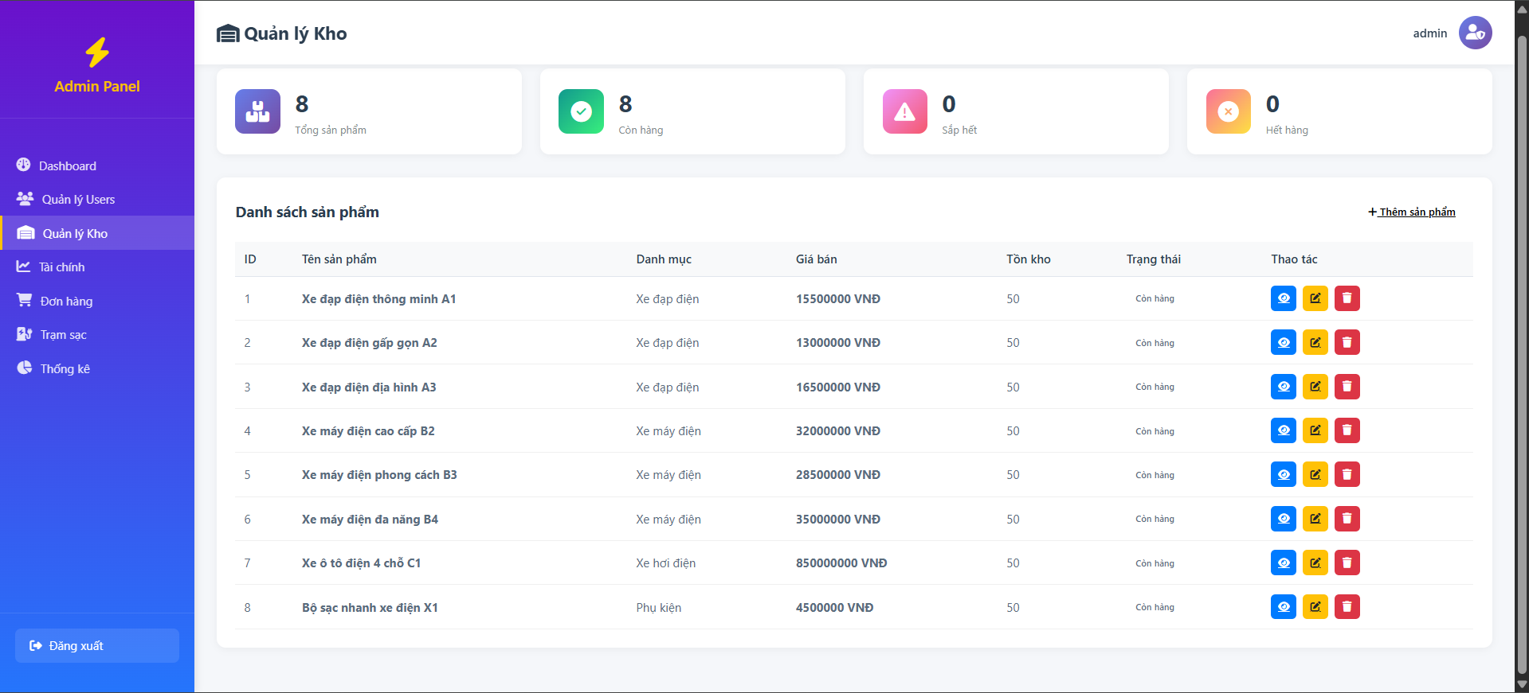

Hình 5.1.13. Giao diện Trang quản lý kho
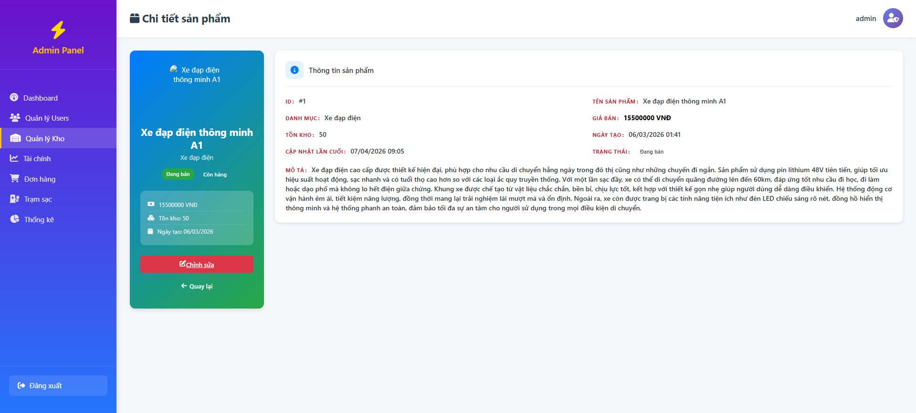

Hình 5.1.13.1. Giao diện Trang chi tiết sản phẩm
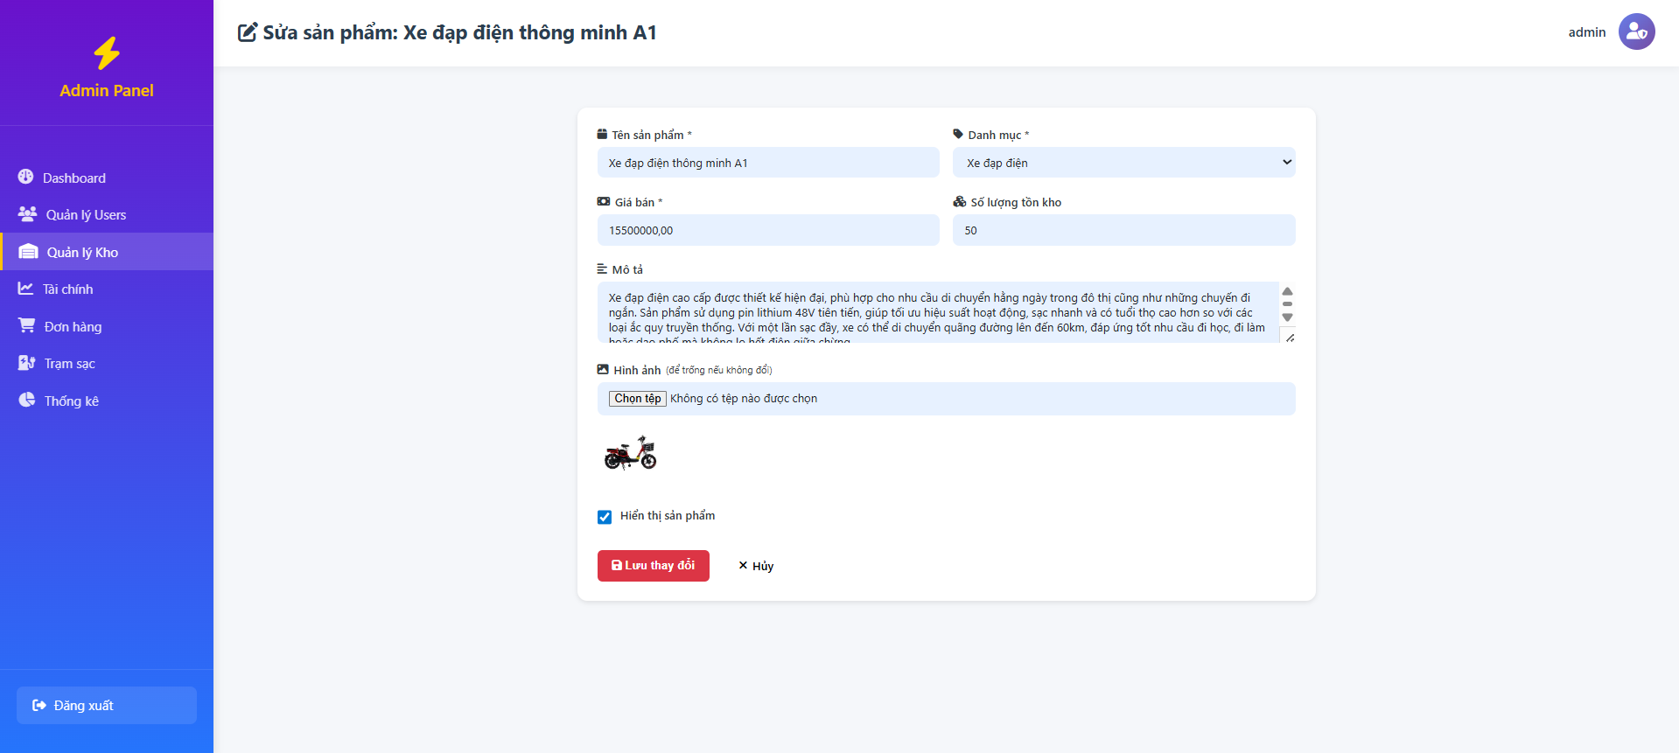

Hình 5.1.13.2. Giao diện Trang sửa sản phẩm

5.1.14. Trang tài chính
Trang tài chính cung cấp cái nhìn tổng quan về các hoạt động thu chi và doanh thu của hệ thống. Dữ liệu được tổng hợp và hiển thị dưới dạng bảng hoặc biểu đồ, giúp quản trị viên dễ dàng theo dõi và đánh giá hiệu quả kinh doanh.
Ngoài ra, các thông tin tài chính còn hỗ trợ việc phân tích xu hướng và lập kế hoạch phát triển trong tương lai. Đây là công cụ quan trọng giúp doanh nghiệp đưa ra các quyết định chiến lược chính xác hơn.
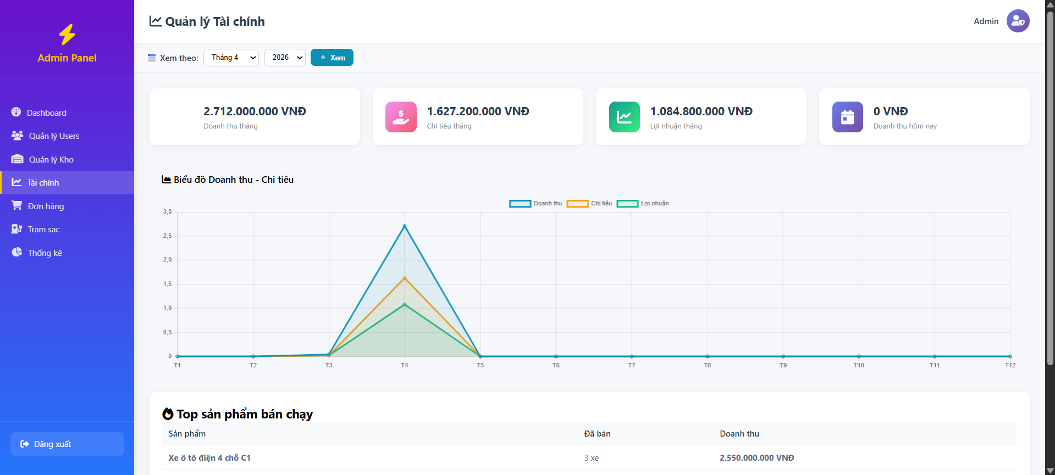

Hình 5.1.14. Giao diện Trang tài chính [1]
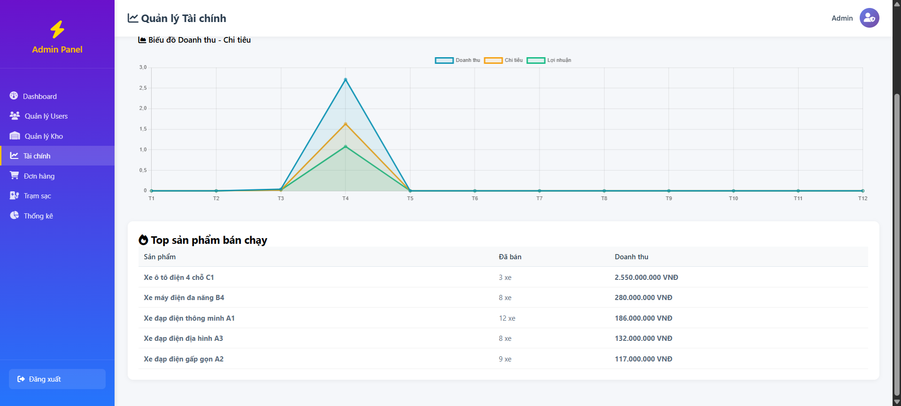

Hình 5.1.14.1. Giao diện Trang tài chính [2]

5.1.15. Trang đơn hàng
Trang đơn hàng cho phép quản trị viên quản lý toàn bộ các đơn hàng phát sinh trong hệ thống. Thông tin chi tiết về từng đơn hàng, bao gồm khách hàng, sản phẩm và trạng thái xử lý, được hiển thị rõ ràng.
Hệ thống hỗ trợ cập nhật trạng thái đơn hàng theo từng giai đoạn, giúp quá trình xử lý trở nên minh bạch và dễ kiểm soát hơn. Điều này góp phần nâng cao hiệu quả quản lý và chất lượng dịch vụ.
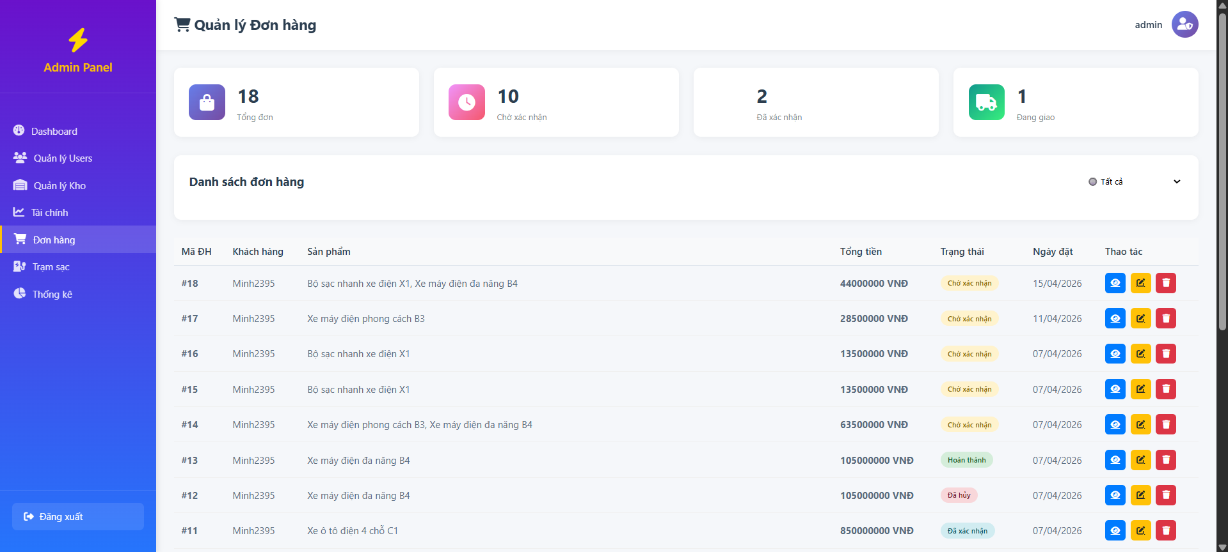

Hình 5.1.15. Giao diện Trang đơn hàng [1]
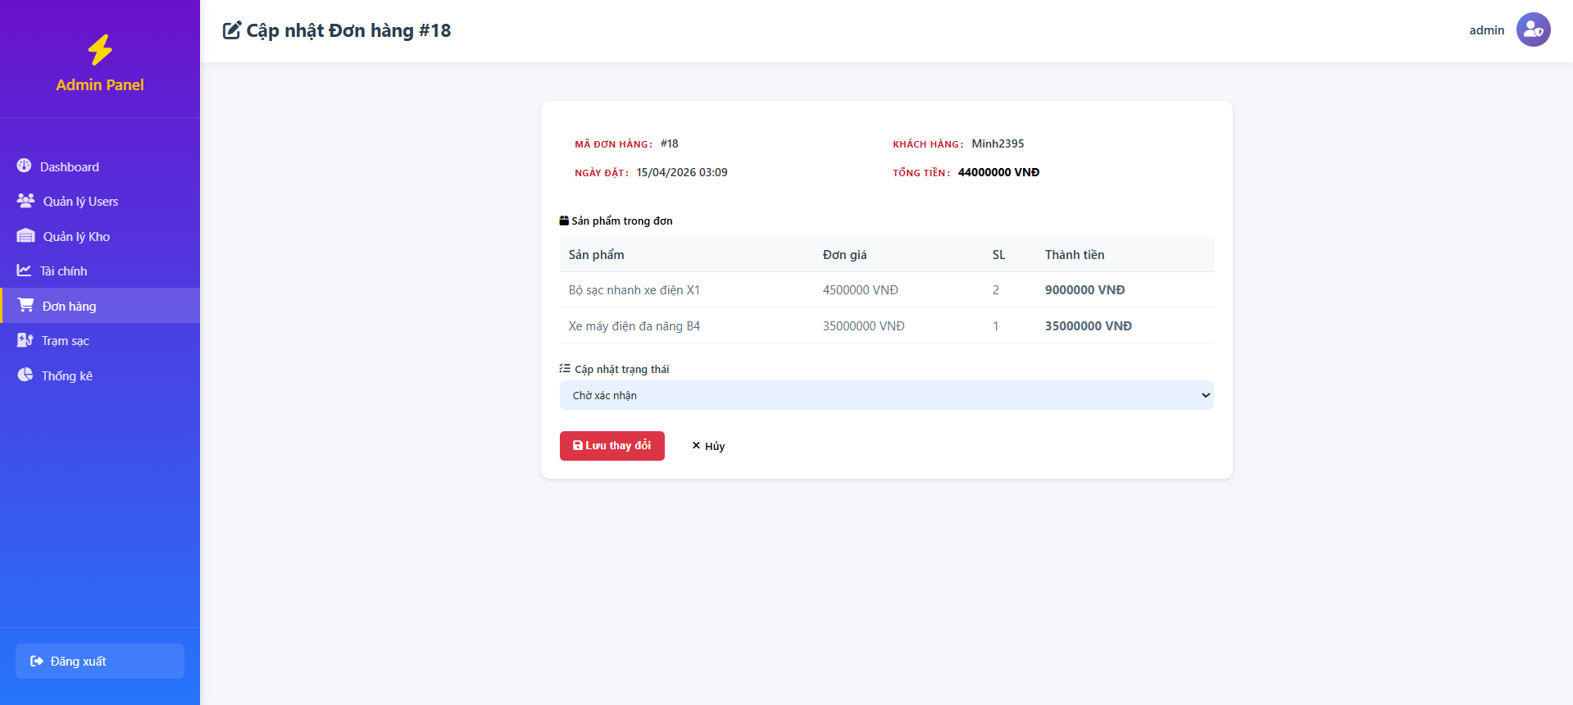

Hình 5.1.15.1. Giao diện Trang đơn hàng [2]

5.1.16. Trang quản lý trạm sạc
Trang quản lý trạm sạc cung cấp các công cụ để quản trị viên cập nhật và duy trì dữ liệu liên quan đến hệ thống trạm sạc. Các thao tác như thêm mới, chỉnh sửa hoặc xóa thông tin trạm sạc được thực hiện dễ dàng. Việc quản lý chính xác dữ liệu trạm sạc giúp đảm bảo thông tin hiển thị trên bản đồ luôn đáng tin cậy, từ đó nâng cao trải nghiệm người dùng và hiệu quả của hệ thống.
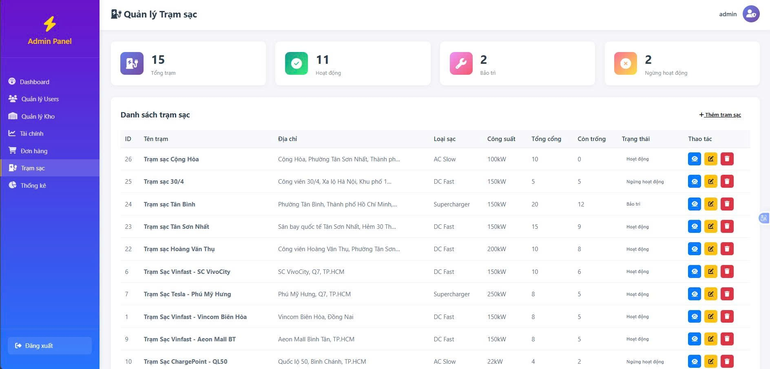

Hình 5.1.16. Giao diện Trang quản lý trạm sạc

5.1.17. Trang thống kê
Trang thống kê đóng vai trò cung cấp các số liệu tổng hợp về hoạt động của hệ thống, bao gồm lượng truy cập, doanh thu và hành vi người dùng. Dữ liệu được trình bày dưới dạng trực quan nhằm hỗ trợ việc phân tích. Thông qua các thông tin này, quản trị viên có thể đánh giá hiệu quả hoạt động và đưa ra các điều chỉnh phù hợp. Đây là cơ sở quan trọng để cải thiện hệ thống và nâng cao chất lượng dịch vụ.
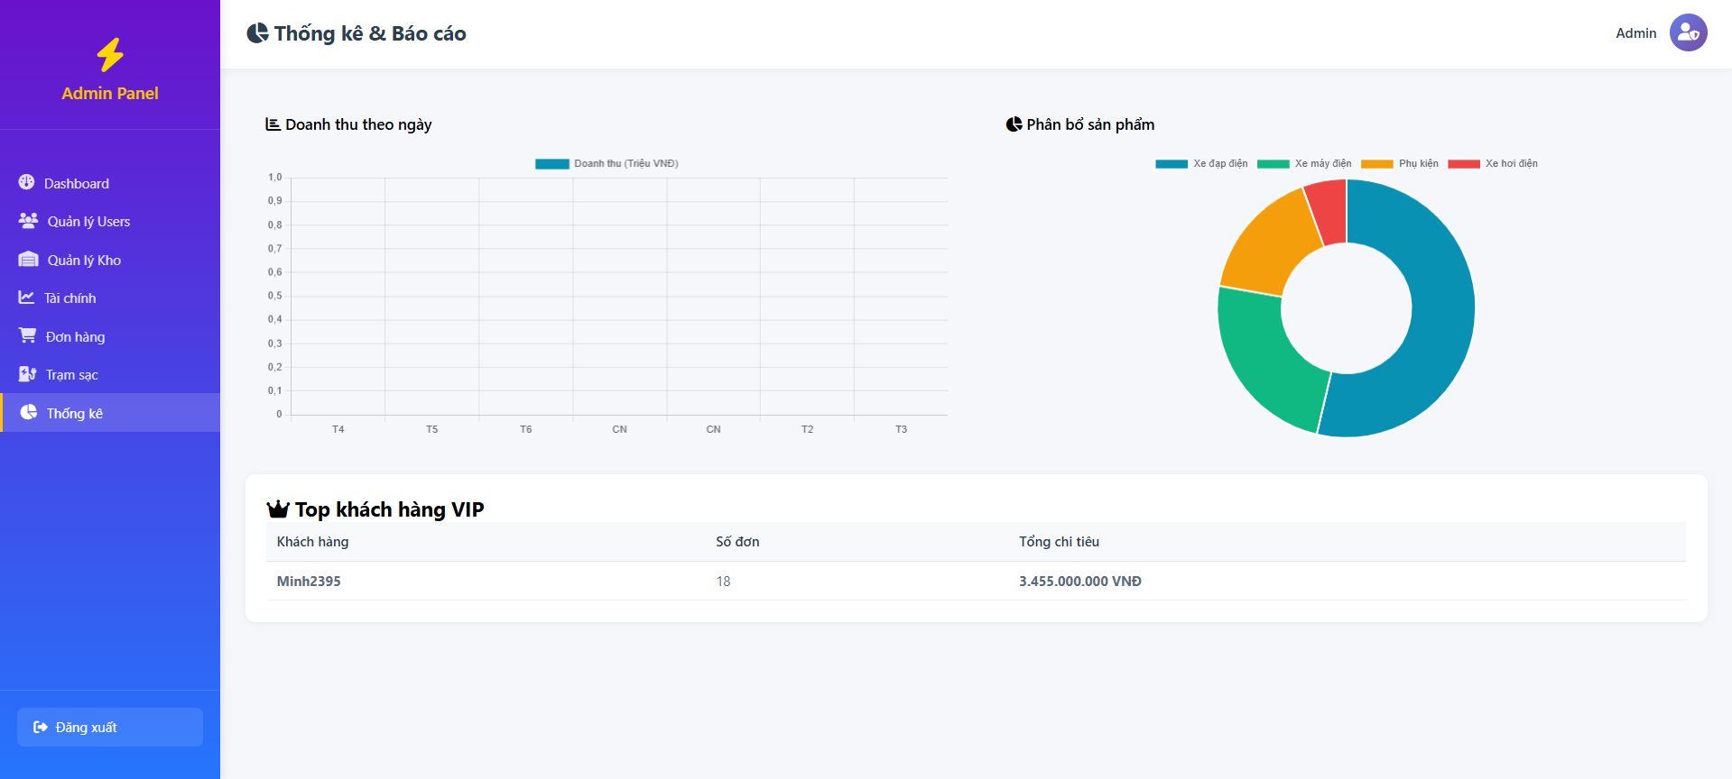

Hình 5.1.17. Giao diện Trang thống kê và Báo cáo

5.2. Chức năng tìm trạm sạc
Chức năng tìm trạm sạc được xây dựng nhằm hỗ trợ người dùng nhanh chóng xác định vị trí các trạm sạc xe điện phù hợp với nhu cầu di chuyển. Thông qua việc kết hợp giữa dữ liệu không gian và công nghệ bản đồ số, hệ thống cho phép người dùng tra cứu các trạm sạc dựa trên vị trí cụ thể và phạm vi tìm kiếm mong muốn. Điều này góp phần giảm thiểu rủi ro hết pin trong quá trình sử dụng và nâng cao tính tiện lợi khi vận hành phương tiện điện.
Quy trình thực hiện chức năng tìm kiếm trạm sạc được triển khai theo các bước sau:
Bước 1: Người dùng nhập địa chỉ hoặc vị trí cần tìm kiếm vào hệ thống.
Bước 2: Lựa chọn bán kính tìm kiếm phù hợp với nhu cầu (ví dụ: 1km, 5km, 10km,…).
Bước 3: Hệ thống tiến hành xử lý dữ liệu và truy vấn các trạm sạc nằm trong phạm vi đã chọn.
Bước 4: Kết quả tìm kiếm được trả về dưới dạng danh sách kết hợp với hiển thị trực quan trên bản đồ.
Ngoài ra, các trạm sạc được biểu diễn dưới dạng các điểm đánh dấu (marker) trên bản đồ, giúp người dùng dễ dàng quan sát và lựa chọn.

5.3. Công nghệ bản đồ
Trong hệ thống, công nghệ bản đồ đóng vai trò quan trọng trong việc hiển thị và xử lý dữ liệu không gian. Việc lựa chọn các thư viện và nền tảng phù hợp giúp đảm bảo hiệu năng, tính chính xác cũng như khả năng mở rộng của hệ thống trong tương lai.
Cụ thể, hệ thống sử dụng các công nghệ bản đồ sau:
- Leaflet: Là thư viện JavaScript mã nguồn mở, hỗ trợ xây dựng các bản đồ tương tác trên nền web với dung lượng nhẹ và dễ tích hợp. Leaflet cho phép hiển thị bản đồ, thêm các lớp dữ liệu và xử lý các tương tác của người dùng một cách linh hoạt.
- OpenStreetMap: Là nguồn dữ liệu bản đồ mã nguồn mở, cung cấp thông tin địa lý chi tiết và được cập nhật thường xuyên bởi cộng đồng. OpenStreetMap được sử dụng làm bản đồ nền, giúp hiển thị vị trí các trạm sạc và hỗ trợ các chức năng tìm kiếm trong hệ thống.
Việc kết hợp giữa Leaflet và OpenStreetMap giúp hệ thống đạt được hiệu quả cao trong việc hiển thị dữ liệu không gian, đồng thời đảm bảo tính linh hoạt và tiết kiệm chi phí triển khai.

Chương 6: KẾT LUẬN VÀ HƯỚNG PHÁT TRIỂN

6.1. Kết luận

6.1.1. Giao diện hệ thống
Sau quá trình xây dựng và triển khai, hệ thống website đã được hoàn thiện với đầy đủ các chức năng cơ bản phục vụ cho việc tìm hiểu và kinh doanh xe điện, đồng thời tích hợp các tiện ích liên quan đến bản đồ và trạm sạc. Giao diện hệ thống được thiết kế theo hướng trực quan, thân thiện với người dùng, đảm bảo dễ sử dụng và phù hợp với nhiều đối tượng khác nhau.
Các thành phần giao diện chính bao gồm trang chủ, trang sản phẩm, trang bản đồ trạm sạc và các chức năng hỗ trợ người dùng như tìm kiếm, đặt cọc và tra cứu thông tin. Việc bố trí các thành phần được thực hiện hợp lý nhằm giúp người dùng dễ dàng thao tác và tiếp cận thông tin cần thiết.

6.1.2. Kết quả tìm kiếm
Chức năng tìm kiếm trạm sạc đã được kiểm thử thông qua các kịch bản thực tế nhằm đánh giá độ chính xác và khả năng đáp ứng của hệ thống. Kết quả cho thấy hệ thống có thể xử lý yêu cầu tìm kiếm một cách nhanh chóng và hiển thị thông tin trực quan trên bản đồ.
Ví dụ, khi thực hiện tìm kiếm với vị trí trung tâm tại Quận 1 và bán kính 3km, hệ thống đã xác định và hiển thị các trạm sạc nằm trong phạm vi yêu cầu. Các trạm sạc được biểu diễn bằng các điểm đánh dấu trên bản đồ, đồng thời cung cấp thông tin chi tiết giúp người dùng dễ dàng lựa chọn vị trí phù hợp.
Cụ thể, quá trình tìm kiếm được thực hiện như sau:
- Địa điểm tìm kiếm: Trạm sạc Vinfast – Vincom Biên Hòa
- Bán kính tìm kiếm: 800 m
- Kết quả hiển thị: 1 trạm sạc
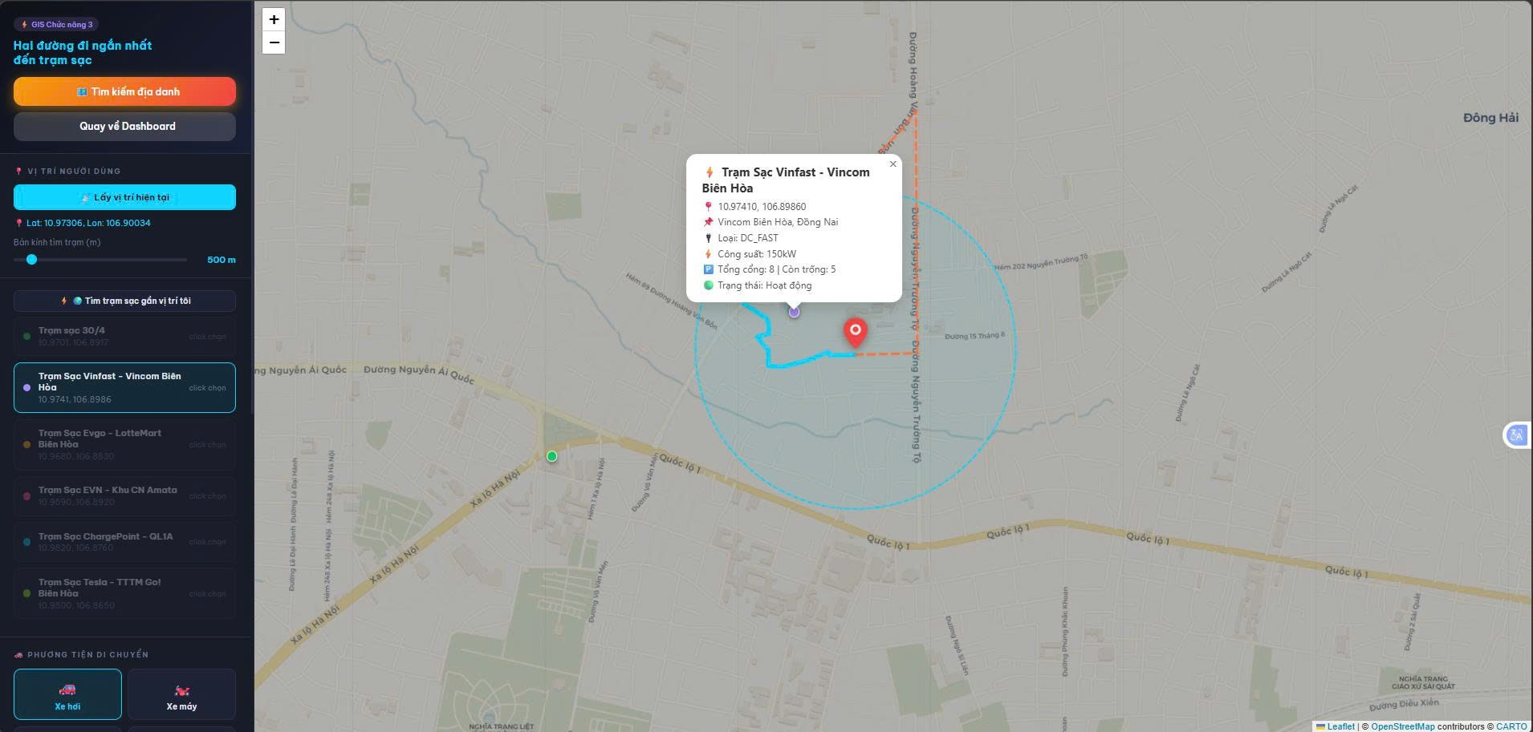

Hình 6.1.2. Kết quả thực nghiệm
Kết quả thực nghiệm cho thấy hệ thống hoạt động ổn định, đáp ứng tốt yêu cầu tìm kiếm theo vị trí và phạm vi, đồng thời đảm bảo tính trực quan và dễ sử dụng cho người dùng.

6.2. Hướng phát triển
Mặc dù hệ thống đã được xây dựng và triển khai thành công với các chức năng cơ bản, vẫn còn nhiều tiềm năng để tiếp tục phát triển nhằm nâng cao tính hoàn thiện và khả năng ứng dụng trong thực tế. Trước hết, một trong những hướng quan trọng là cải thiện chất lượng dữ liệu, đặc biệt là dữ liệu liên quan đến hệ thống trạm sạc. Trong phiên bản hiện tại, dữ liệu vẫn còn hạn chế về số lượng và chưa được cập nhật thường xuyên, do đó việc mở rộng nguồn dữ liệu và tích hợp cơ chế cập nhật theo thời gian thực sẽ góp phần nâng cao độ chính xác cũng như độ tin cậy của hệ thống. Điều này đặc biệt cần thiết trong bối cảnh người dùng ngày càng phụ thuộc vào các hệ thống số để đưa ra quyết định trong quá trình sử dụng phương tiện điện.
Bên cạnh đó, việc phát triển thêm các chức năng nâng cao cũng là một hướng đi cần thiết để hoàn thiện hệ thống. Trong đó, chức năng dẫn đường chi tiết đóng vai trò quan trọng, giúp người dùng không chỉ dừng lại ở việc xác định vị trí trạm sạc mà còn có thể lựa chọn và di chuyển theo lộ trình tối ưu. Khi được tích hợp với các thuật toán định tuyến và dữ liệu giao thông, hệ thống có thể cung cấp các gợi ý di chuyển hiệu quả hơn, từ đó nâng cao trải nghiệm sử dụng. Ngoài ra, việc mở rộng hệ thống sang nền tảng di động cũng sẽ giúp tăng khả năng tiếp cận, đặc biệt trong các tình huống người dùng cần tra cứu nhanh khi đang di chuyển.
Một hướng phát triển khác mang tính dài hạn là tích hợp thêm các công nghệ mới như trí tuệ nhân tạo và phân tích dữ liệu lớn. Thông qua việc phân tích hành vi người dùng, hệ thống có thể đưa ra các gợi ý cá nhân hóa, chẳng hạn như đề xuất trạm sạc phù hợp hoặc gợi ý các dòng xe điện dựa trên nhu cầu sử dụng. Đồng thời, việc bổ sung các chức năng liên quan đến thanh toán trực tuyến và quản lý giao dịch cũng sẽ giúp hệ thống tiến gần hơn đến một nền tảng thương mại điện tử hoàn chỉnh. Nhìn chung, với những cải tiến phù hợp, hệ thống có thể được phát triển thành một giải pháp toàn diện, đáp ứng tốt hơn nhu cầu thực tiễn và xu hướng công nghệ trong tương lai.

Chương 7: SO SÁNH ƯU VÀ NHƯỢC ĐIỂM

7.1. Ưu điểm
Sau quá trình thiết kế, xây dựng và thử nghiệm, hệ thống đã đạt được nhiều kết quả tích cực, thể hiện tính khả thi và khả năng ứng dụng trong thực tế. Trước hết, giao diện người dùng được xây dựng theo hướng trực quan, dễ tiếp cận, với bố cục hợp lý và các chức năng được phân chia rõ ràng. Điều này giúp người dùng, kể cả những người không có nhiều kinh nghiệm về công nghệ, vẫn có thể dễ dàng thao tác và sử dụng hệ thống một cách hiệu quả.
Bên cạnh yếu tố giao diện, hiệu năng của chức năng tìm kiếm trạm sạc cũng là một điểm mạnh đáng chú ý. Hệ thống có khả năng xử lý yêu cầu tìm kiếm nhanh chóng, hiển thị kết quả trực quan trên bản đồ và hỗ trợ người dùng xác định vị trí phù hợp trong phạm vi mong muốn. Việc ứng dụng công nghệ bản đồ và dữ liệu không gian đã giúp nâng cao tính chính xác và tính thực tiễn của hệ thống, đặc biệt trong bối cảnh nhu cầu sử dụng xe điện ngày càng gia tăng.
Ngoài ra, một ưu điểm nổi bật của đề tài là sự kết hợp hiệu quả giữa công nghệ web và hệ thống thông tin địa lý (GIS). Sự tích hợp này không chỉ giúp mở rộng chức năng của website từ một nền tảng thương mại điện tử thông thường thành một hệ thống hỗ trợ thông minh, mà còn thể hiện được khả năng ứng dụng liên ngành giữa công nghệ thông tin và địa lý. Đây là một hướng tiếp cận có tính mới và phù hợp với xu hướng phát triển của các hệ thống hiện đại.
Các ưu điểm chính của hệ thống có thể được tổng hợp như sau:
- Giao diện thân thiện, bố cục rõ ràng, dễ sử dụng đối với nhiều đối tượng người dùng.
- Tốc độ xử lý và hiển thị kết quả tìm kiếm trạm sạc nhanh, trực quan.
- Tích hợp hiệu quả giữa công nghệ Web và GIS, nâng cao giá trị ứng dụng.
- Hỗ trợ tốt nhu cầu tra cứu thông tin và định vị trong thực tế.
- Có tiềm năng mở rộng và phát triển thêm các chức năng nâng cao trong tương lai.

7.2. Hạn chế
Mặc dù đạt được nhiều kết quả tích cực, hệ thống vẫn còn tồn tại một số hạn chế nhất định do phạm vi đề tài và thời gian thực hiện còn hạn chế. Trước hết, dữ liệu về trạm sạc hiện tại chưa thực sự đầy đủ và chưa được cập nhật theo thời gian thực. Điều này có thể ảnh hưởng đến độ chính xác của kết quả tìm kiếm, đặc biệt trong các trường hợp người dùng cần thông tin mới nhất về vị trí và trạng thái hoạt động của trạm sạc.
Ngoài ra, hệ thống hiện chỉ dừng lại ở mức hỗ trợ hiển thị vị trí và tìm kiếm trạm sạc trên bản đồ, mà chưa tích hợp chức năng dẫn đường chi tiết (navigation). Việc thiếu tính năng này khiến người dùng phải sử dụng thêm các ứng dụng bên ngoài để xác định lộ trình di chuyển cụ thể, từ đó làm giảm tính liền mạch trong trải nghiệm sử dụng hệ thống.
Bên cạnh đó, một số chức năng nâng cao như thanh toán trực tuyến, quản lý vận chuyển hoặc tối ưu hóa lộ trình theo thời gian thực vẫn chưa được triển khai. Nguyên nhân chủ yếu là do giới hạn về thời gian và nguồn lực thực hiện trong khuôn khổ của một đề tài tiểu luận. Điều này phần nào ảnh hưởng đến mức độ hoàn thiện tổng thể của hệ thống khi so sánh với các sản phẩm thực tế trên thị trường.
Các hạn chế chính của hệ thống có thể được tóm tắt như sau:
- Dữ liệu trạm sạc chưa đầy đủ và chưa được cập nhật thường xuyên.
- Chưa tích hợp chức năng dẫn đường chi tiết từ vị trí người dùng đến trạm sạc.
- Thiếu một số tính năng nâng cao như thanh toán trực tuyến và quản lý vận chuyển.
- Khả năng mở rộng và tối ưu hóa hệ thống chưa được khai thác đầy đủ.

TÀI LIỆU THAM KHẢO
- Saaty, T.L, "Decision making with the Analytic Hierarchy Process", Int. J. Services, Sciences, 1(1), pp.83–98., 2008.
- Hamed Taherdoost, “Decision Making Using the Analytic Hierarchy Process (AHP); A Step by Step Approach”, Int. International Journal of Economics and Management Systems, Volume 2, 2017.
- Taherdoost, H. (2017). Decision Making Using the Analytic Hierarchy Process (AHP): A Step-by-Step Approach. International Journal of Economics and Management Systems, 2, 244–246.
- Vaidya, O. S., & Kumar, S. (2006). Analytic Hierarchy Process: An overview of applications. European Journal of Operational Research, 169(1), 1–29.
- Ishizaka, A., & Labib, A. (2011). Review of the main developments in the Analytic Hierarchy Process. Expert Systems with Applications, 38(11), 14336–14345.
- Forman, E. H., & Gass, S. I. (2001). The Analytic Hierarchy Process—An exposition. Operations Research, 49(4), 469–486.
- Zavadskas, E. K., Turskis, Z., & Kildienė, S. (2014). State of art surveys of overviews on MCDM/MADM methods. Technological and Economic Development of Economy, 20(1), 165–179.
- Velasquez, M., & Hester, P. T. (2013). An analysis of multi-criteria decision making methods. International Journal of Operations Research, 10(2), 56–66.
- Triantaphyllou, E., & Mann, S. H. (1995). Using the Analytic Hierarchy Process for decision making in engineering applications: Some challenges. International Journal of Industrial Engineering, 2(1), 35–44.
- Dyer, J. S. (1990). Remarks on the Analytic Hierarchy Process. Management Science, 36(3), 249–258.
- Kabir, G., & Hasin, M. A. A. (2011). Comparative analysis of AHP and fuzzy AHP methods. International Journal of Industrial Engineering & Production Research, 22(1), 1–10.
- Ho, W. (2008). Integrated analytic hierarchy process and its applications – A literature review. European Journal of Operational Research, 186(1), 211–228.
- Ramanathan, R. (2001). A note on the use of the Analytic Hierarchy Process for environmental impact assessment. Journal of Environmental Management, 63(1), 27–35.
- Saaty, T. L., & Vargas, L. G. (2012). Models, Methods, Concepts & Applications of the Analytic Hierarchy Process. New York: Springer.
- Podvezko, V., & Podviezko, A. (2010). Dependence of multi-criteria evaluation results on choice of weights and normalization methods. Technological and Economic Development of Economy, 16(1), 143–158.

